Sommaire
VIDEO 22 – SKLEARN PRE-PROCESSING - PIPELINE 2
PRE PROCESSING sklearn.preprocessing 40
TRANSFORMER 40
pre-processing : ENCODAGE 40
LabelEncoder 40
OrdinalEncoder 41
ENCODAGE ONE-HOT 41
LabelBinarizer 41
ONeHotEncoder 41
NORMALISATION 42
Normalisation MinMaxScaler sensible outliers 42
STANDARDISATION 43
StandardScaler : sensible aux outliers 43
RobustScaler : non sensible outlier 46
POLYNOMIALFEATURES 47
POWER TRANSFORMER 48
DISCRETISATION 49
BINARIZER 49
KBINSDISCRETIZER 50
FUNCTIONTRANSFORMER 50
EXEMPLE TRANSFORMER ESTIMATOR 50
PIPELINE 51
PIPELINE ET GRIDSEARCH 51
VIDEO 23 – SKLEARN – FEATURE SELECTION 53
SKLEARN - FEATURES SELECTION 66
SELECTION DE VARIABLES BASEE SUR TRANSFORMEUR 66
EX : TRANSFORMEUR VarianceThreshold 66
SELECTION DE VARIABLES BASEE SUR TESTS DE DEPENDANCE 69
Ex : TRANSFORMEUR test de chi2 69
Ex : TRANSFORMEUR SelectKBest 69
SELECTION DE VARIABLES BASEE SUR LES COEFFICIENTS 72
Ex : TRANSFORMEUR SelectFromModel 72
SELECTION DE VARIABLES BASEE SUR RECURRSIVITE 75

PYTHON POUR LES DATASCIENCES

VIDEO 22 – SKLEARN PRE-PROCESSING - PIPELINE

Dans ce tutoriel Python sur sklearn (scikit-learn) je vous montre comment faire du pre-processing pour améliorer vos performances en Machine Learning et Data Science. Nous voyons comment traiter nos données avec LabelEncoder, OneHotEncoder, MinMaxScaler, StandardScaler, et bien d'autres transformers du module sklearn.preprocessing. En fin de vidéo je vous montre comment assembler plusieurs transformers ensemble avec le module Pipeline. Voici la timeline de la vidéo :

Intro
Data preprocessing
Transformer Sklearn
Encodage Ordinal
Encodage One-Hot
Sparse Matrix
Normalisation MinMax
Standardisation
RobustScaler
PolynomialFeatures
Discretisation
Pipelines

Petit résumé :

Le preprocessing est important pour améliorer la qualité de nos données avant leur passage dans la machine. Pour ca sklearn ont développé un objet appelé transformer. Son rôle est de transformer nos données de façon cohérente, en appliquant sur les données du testset la même fonction de transformation qui a servie a traiter les données du trainset.
Pour ca, les transformers disposent d'une méthode fit(X_train) et d'une méthode transform(X_test), un peu comme les estimateurs disposent d'une méthode fit(X_train, y_train) et d'une méthode predict(X_test)

Parmi les opération de preprocessing les plus populaires, on retrouve :

L'Encodage : LabelEncoder, OrdinalEncoder, LabelBinarizer, et OneHotEncoder
La Normalisation : MinMaxScaler, StandardScaler, RobustScaler
la Création de polynômes : PolynomialFeatures
la Discretisation : Binarizer, KBinDiscretizer
les transformations non-linéaires : PowerTransform, QuantileTransform

La classe Pipeline de sklearn permet d'assembler plusieurs transformers avec un estimateur, formant ainsi un estimateur composite. GridSearchCV vous permet ensuite de trouver les meilleurs paramètres de votre pipeline.





Méthode à connaitre pour être un bon data-scientist, il faut la maîtriser, pour développer un modèle avec de bonnes performances.


Les algorithmes de machine learning apprennent à partir des données qui leur sont fournies.
Par conséquent, si ces données sont de mauvaises qualités, erronées, incomplètes, redondantes, alors le modèle lui-même sera mauvais pusiqu'il est censé reflété sur ces données.
C'est pourquoi, il est impératif de bien préparer les données avant le passage dans la machine, il faut les nettoyer, les filtrer, les normaliser.
Cette étape est le pré-prcessing (pré traitement des données).

Les opérations les plus importantes en pré-processing :
- encodage (transformer les données qualitatives en quantitatives),
- normalisation qui permet de mettre sur une même échelle toutes les données quantitatives ce qui facilite beaucoup l'apprentissage de la machine,
- l'imputation qui permet de remplacer des données manquantes par certaines données de statistiques,
- la sélection de variables qui utilise des tests statitiques comme le test de QI2 pour sélectionner les variables les plus utilesau développement d'un modèle,
- l'extraction des caractéristiques qui consistent à générer de nouvelles variables à partir d'informations cachées dans le dataset.

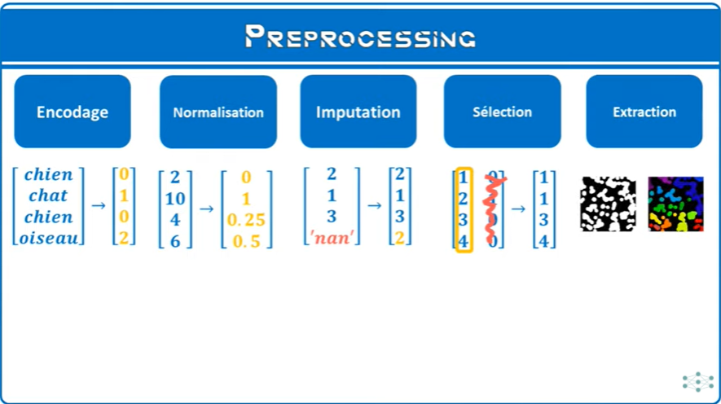
Les différents module de sklearn :

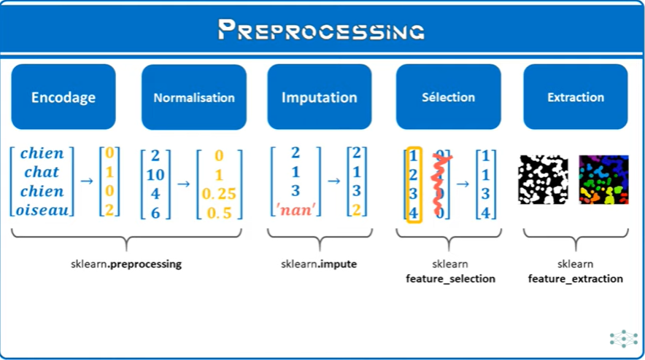

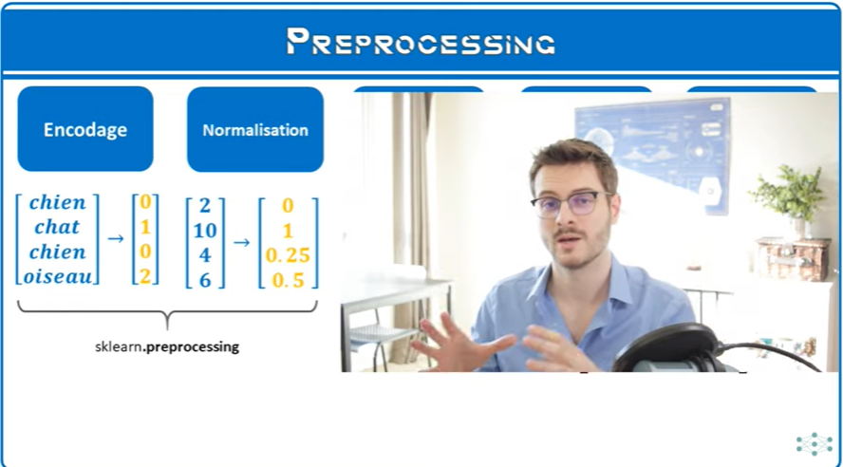

Dans le module pre processing , on trouve 2 choses :
- des classes Transformers (commencent par majuscule,
- des routines ou fonctions mathématiques.

Ces Transformers offrent une interface de programmation très utile pour faire du préprocessing.
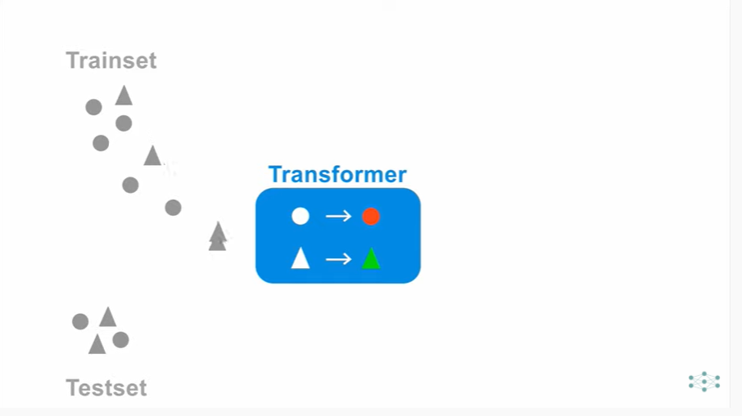

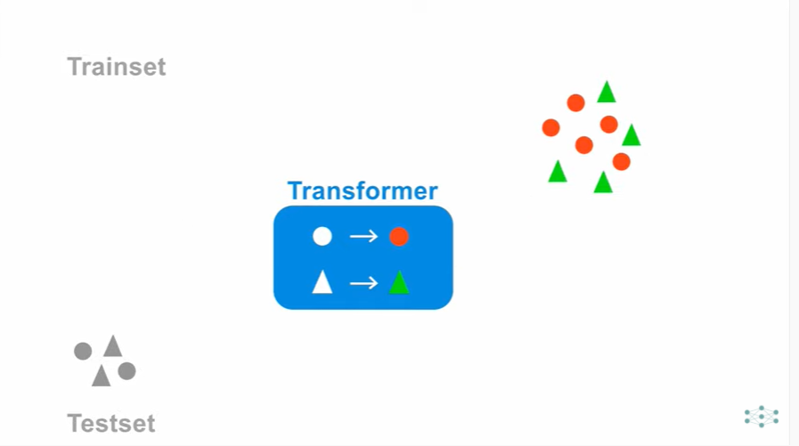
Le s interfaces permettent de traiter l'ensemble des données de façon cohérentes, en transformant toute donnée future de la même manière qu'ont été traitées les données servant à l'entrainement de la machine.

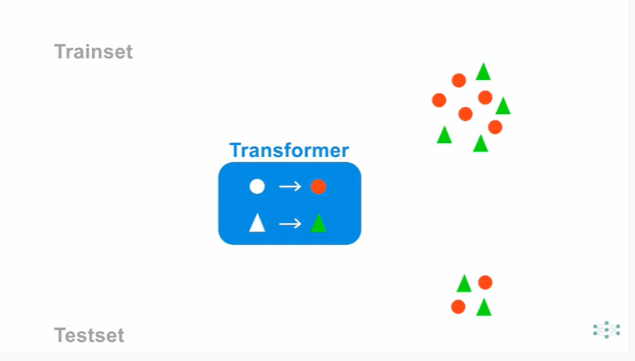
Cela permet au modèle de machine learning qui vient après le transformer de bien fonctionner car il reçoit toujours des données cohérentes avec ce qu'il a appris.

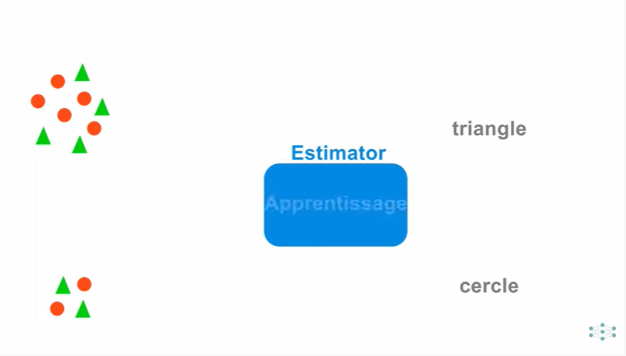

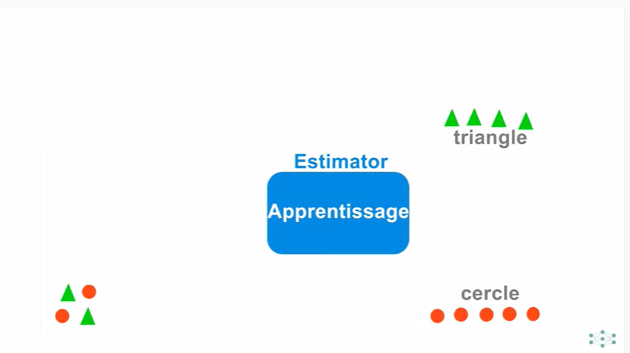
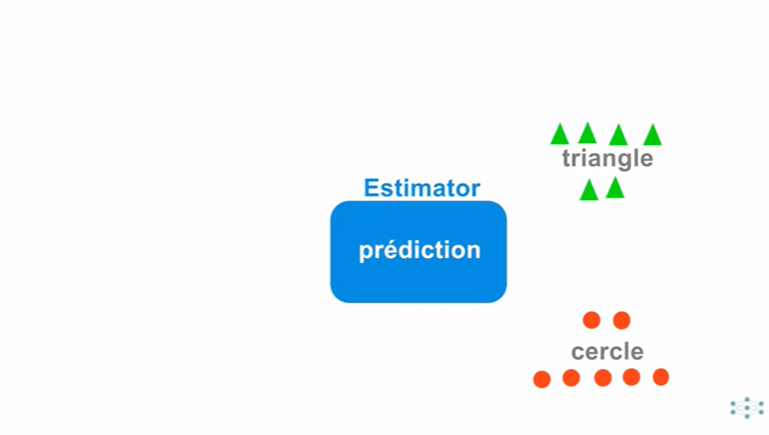

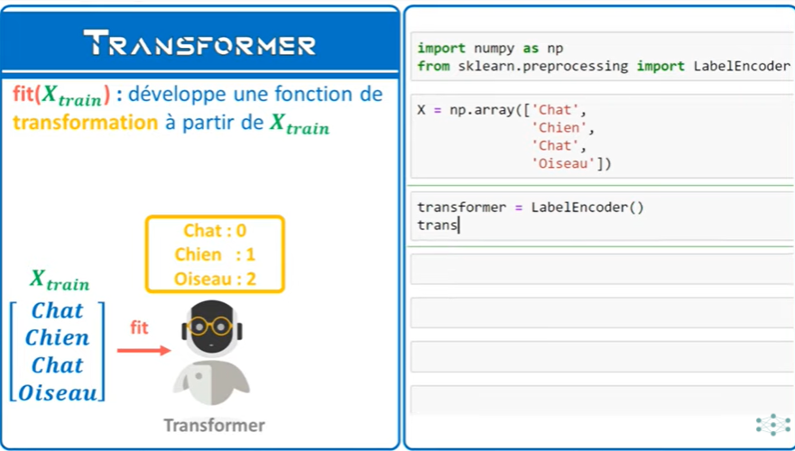
Dans la pratique, quand on désire développerun modèle de machine learning, on commence par diviser le dataset en 2 parties : le train set et le test set.
Avec les données du train set, on développe une application de transformation qui permet de traiter les données pour entrîner un estimateur.
On peut alors utiliser le transformeur et l'estimateur développé pour appliquer la transformation ssur le test set puis faire de nouvelles prédictions.
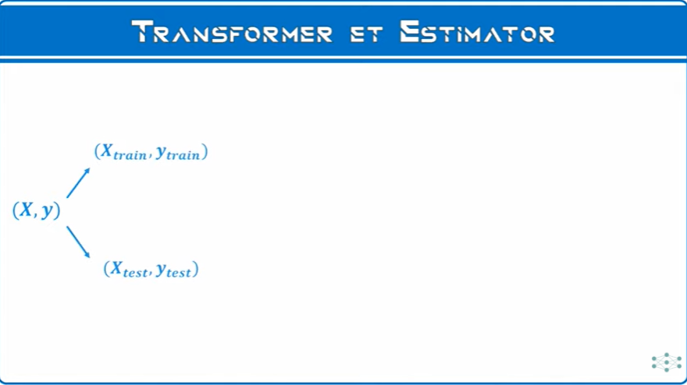

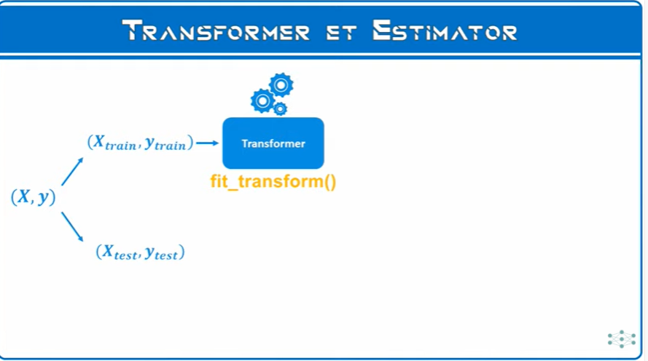
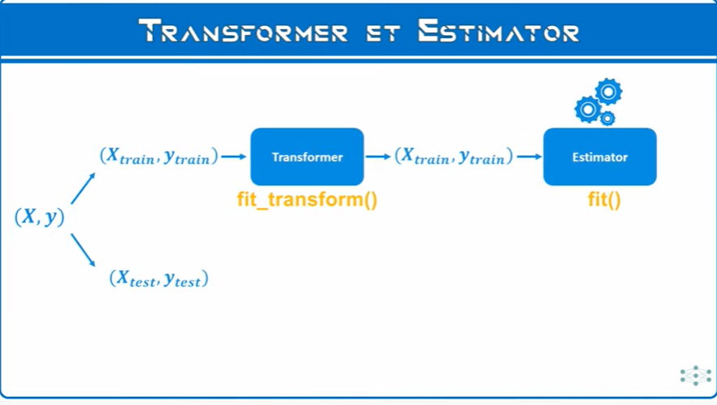

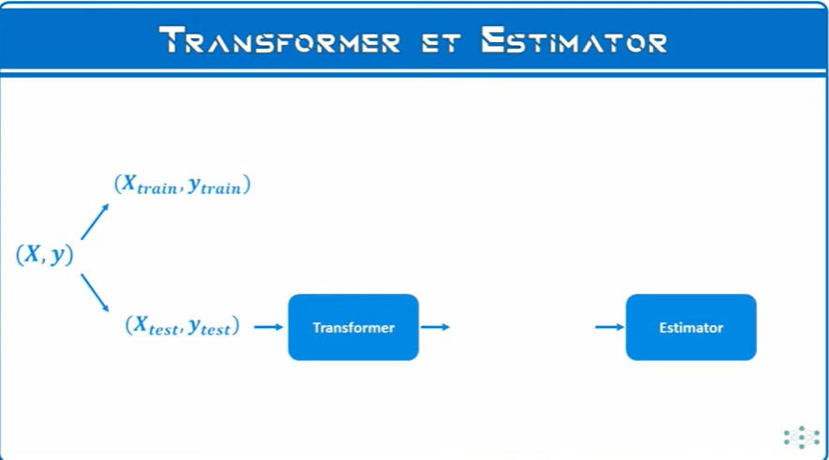
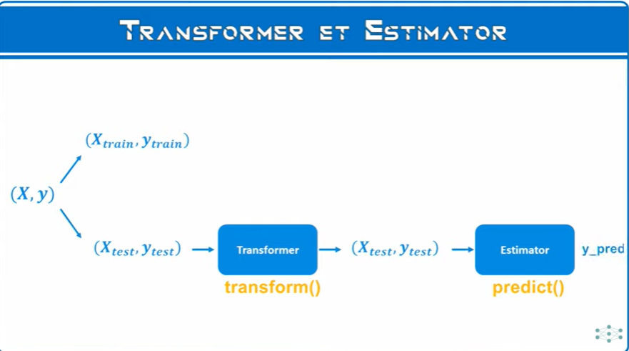
La combinaison d'un transformer et d'un estimateur est une PIPELINE = chaine de transformation.

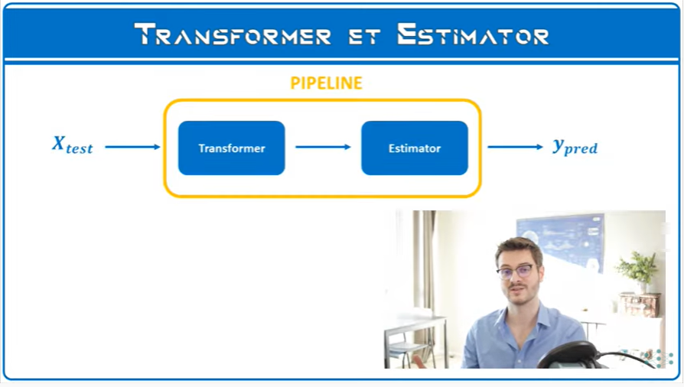

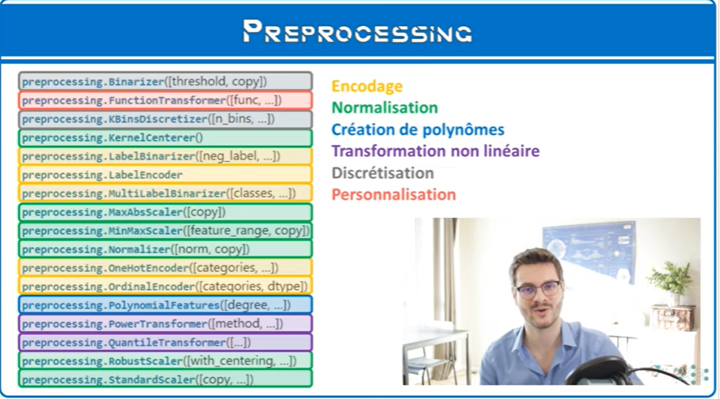

Les différents transformeurs du pré processing.



Transformer les données qualitatives en numériques = encodage.

Il existe dans sklearn 5 transformeurs d'encodage :

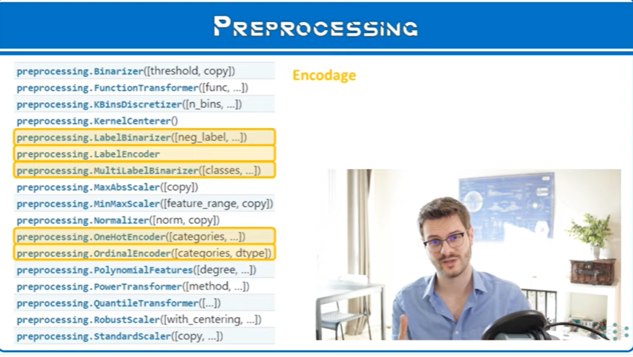
Ces transformeurs permettent d'effectuer 2 types d'encodage :
- encodage ordinal,,
- encodage one-hot.


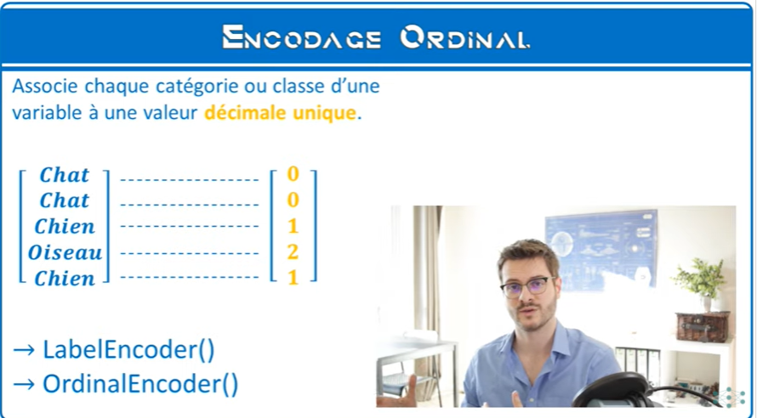
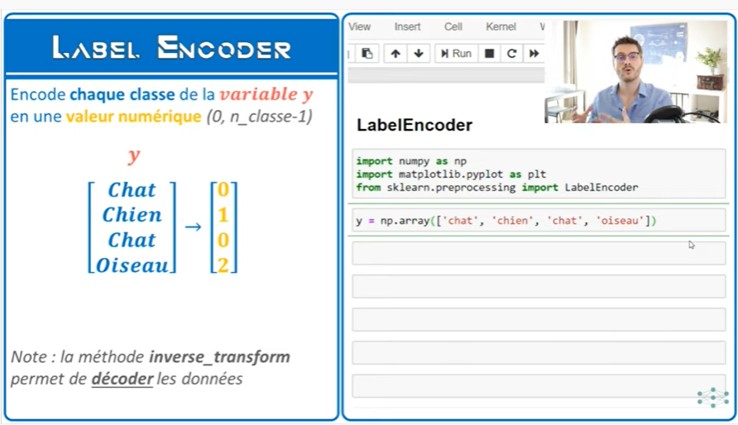
Le transformeur LabelEncodeur ne permet de traiter qu'une seule colonne.

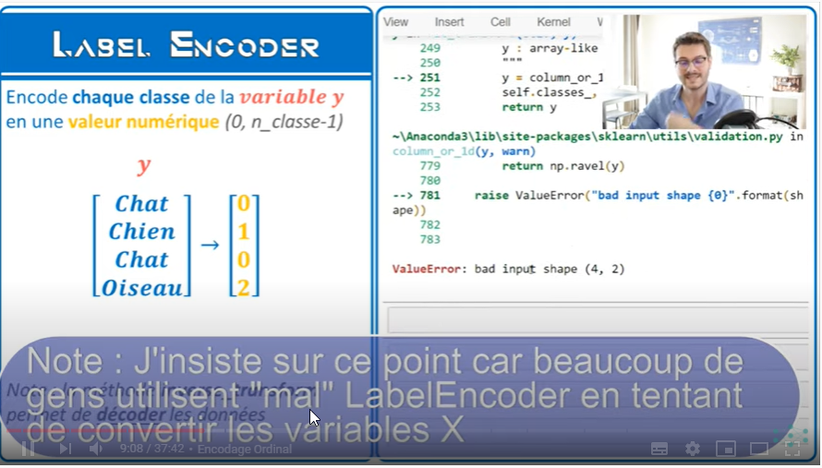
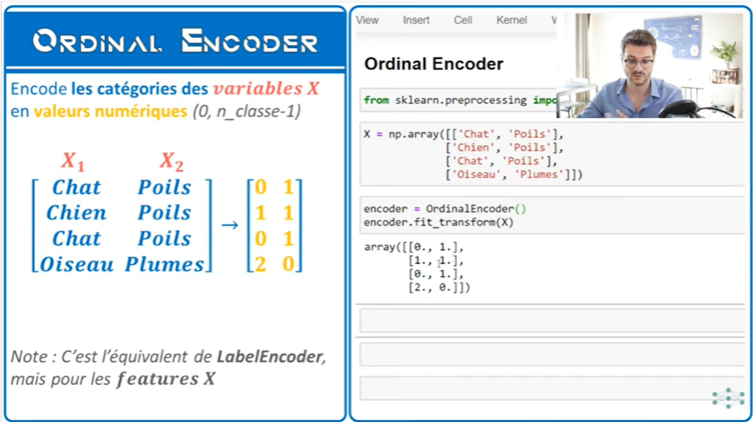


==> va dégrader les modèle de machine learning.
Utiliser onehot

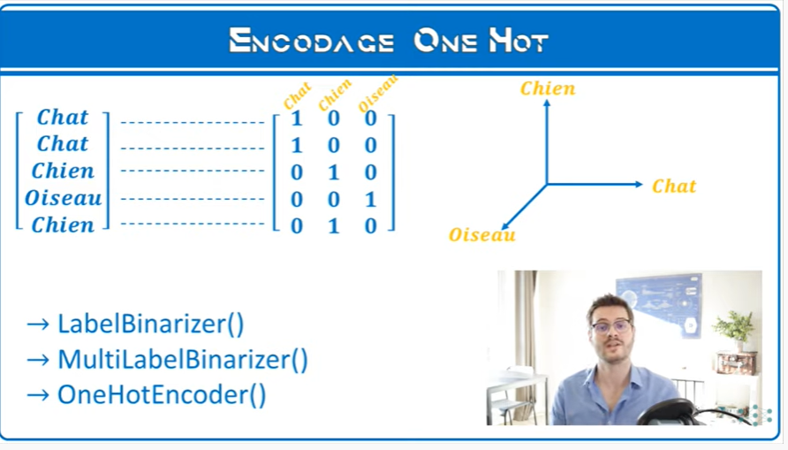

Inconvénient lorsque beaucoup de variables

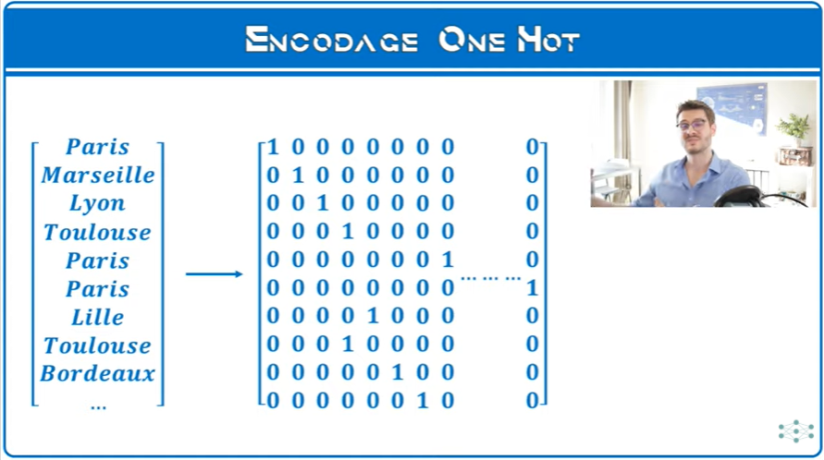
Très gros tableaux mais pas très lourd : matric creuse.

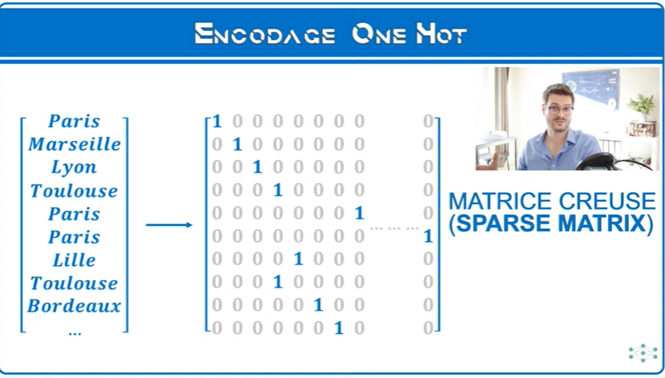

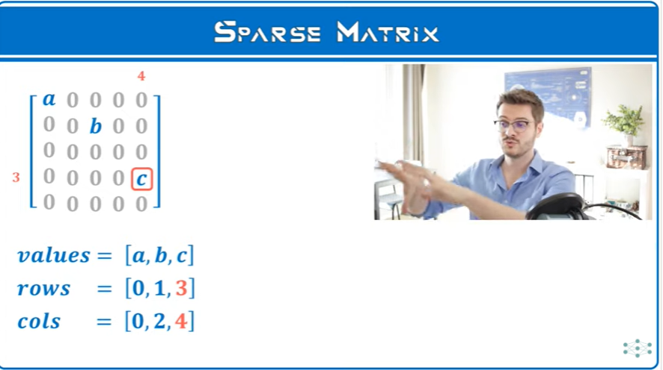
Format de stockage COO coordinate.
Format de stockage sklearn : CSR

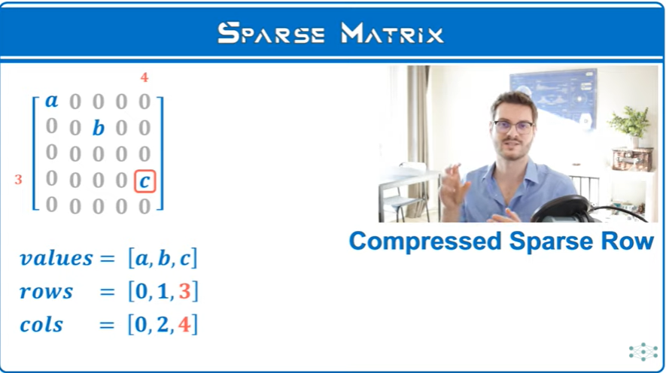

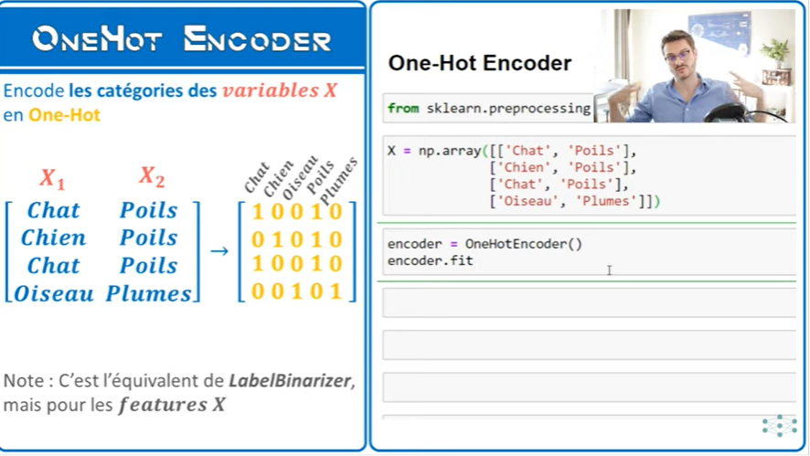
Format de compression par défaut : CSR.

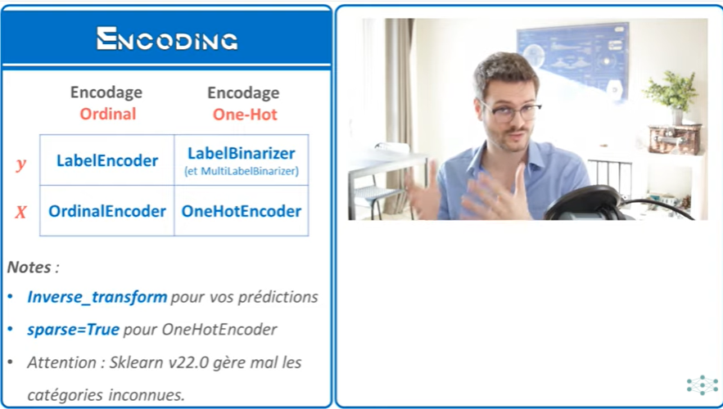


Indispensable de normaliser les données quantitiatives.
Pour mettre toutes les données sur la même échelle. Cela facilite l'apprentissage des ML, descente de gradient, distance, variances


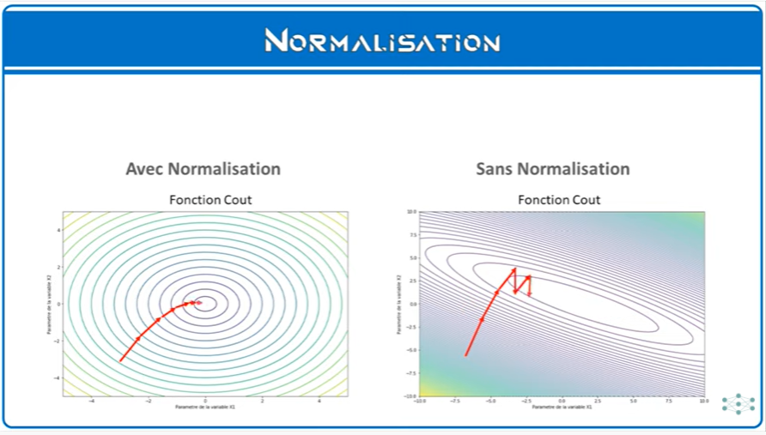
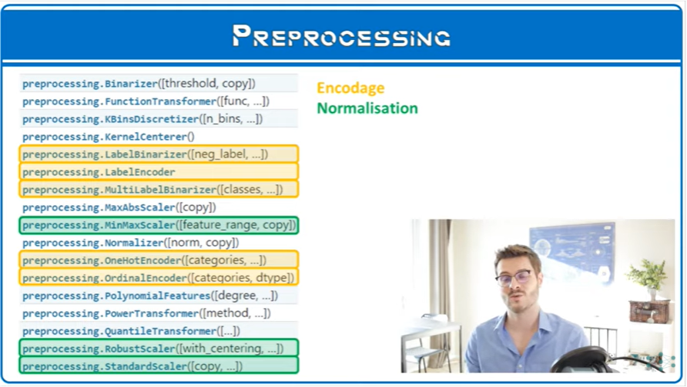

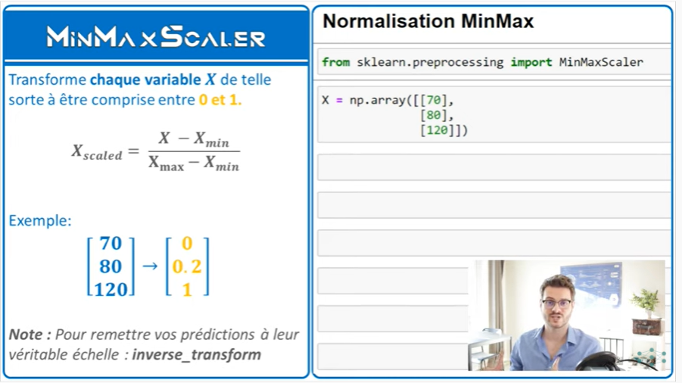
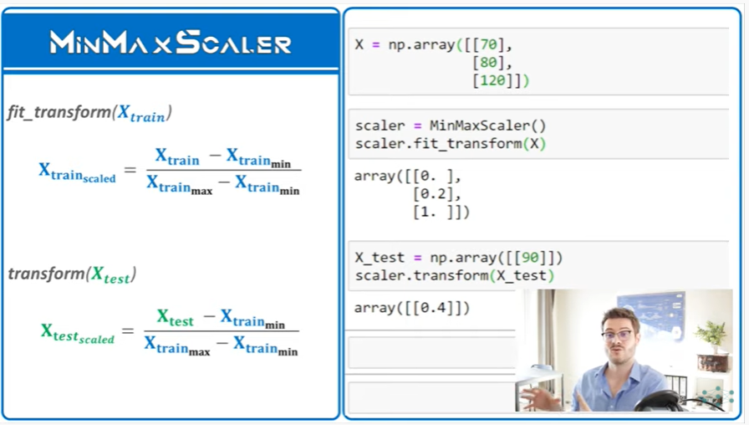

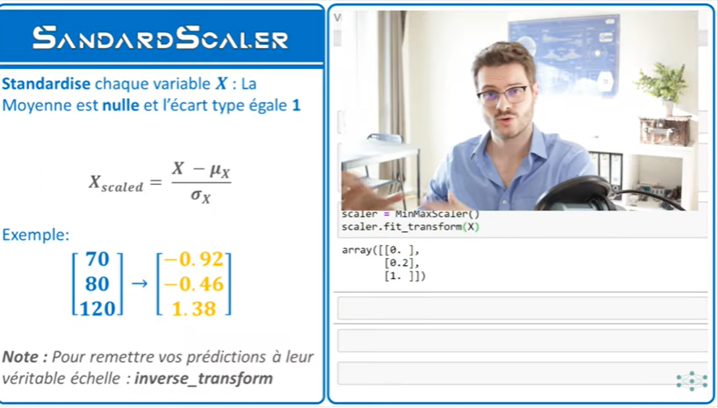
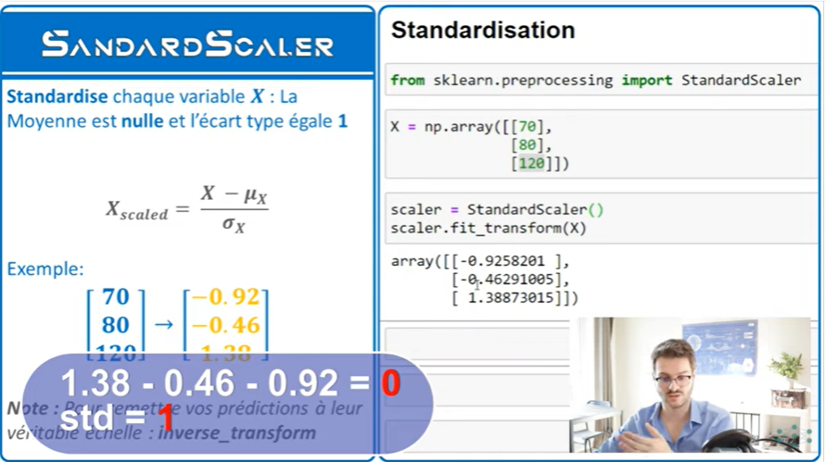

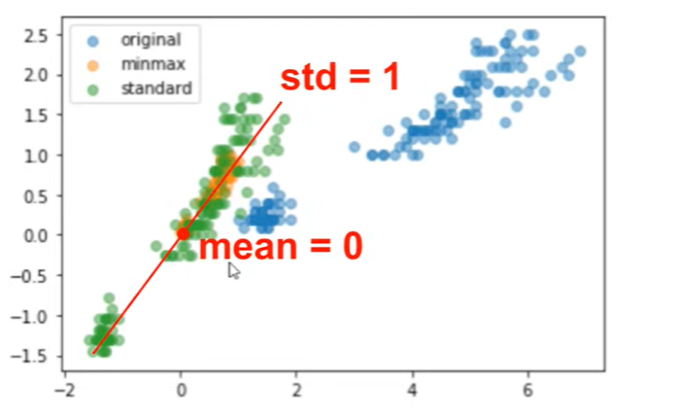
Grs défaut : sensible aux outlier.

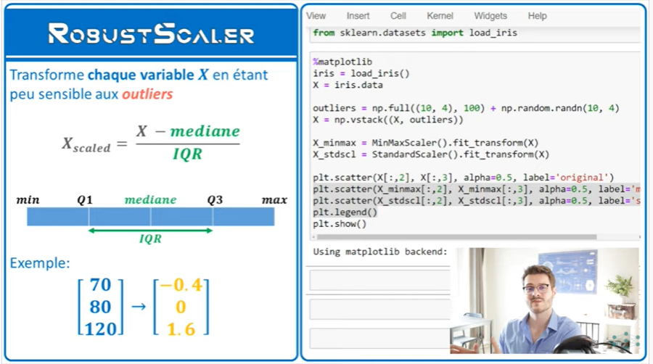
Pas sensible aux outliers.

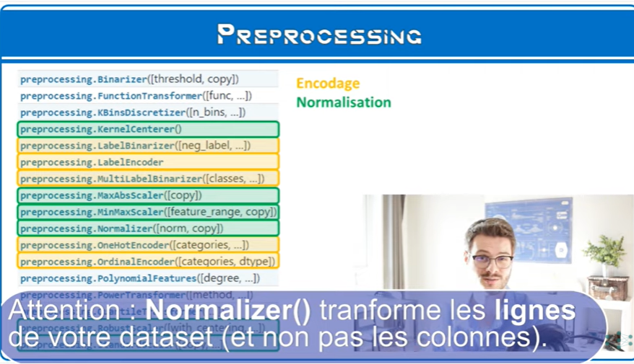


PolynomialFeature très utile pour créer des variables polynomiales à partir de nos variables existentes ==> faire du ML plus riche et plus sophistiqué.



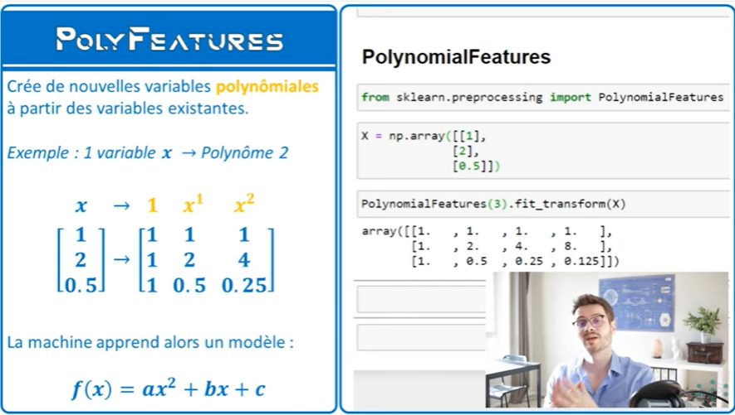
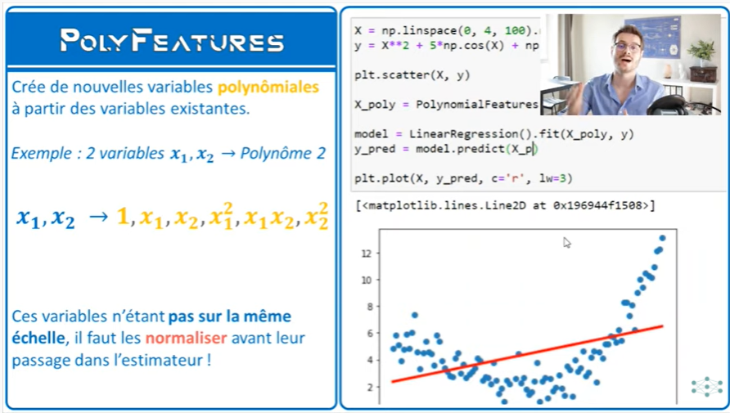
- utile pour combiner un nombre de pièces avec une surface en m2.
- Cette nouvelle variable permet de développer des modèles plus performant.

Mais ces variables ne sont pas sur la même échelle donc il faut les NORMALISER avant passage dans l'estimateur.

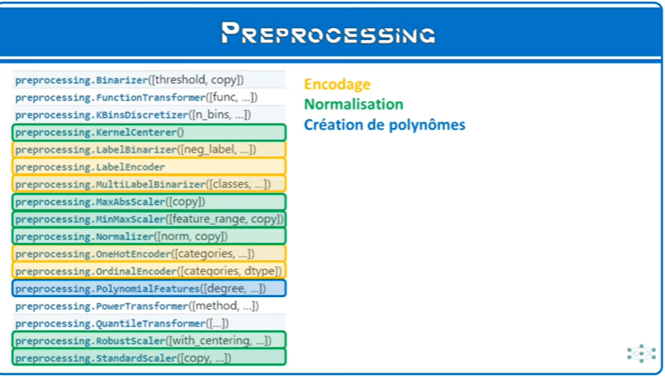
Tansformation non linéaire ==< traite les données pour donner une distribution plus normale ou gaussienne.

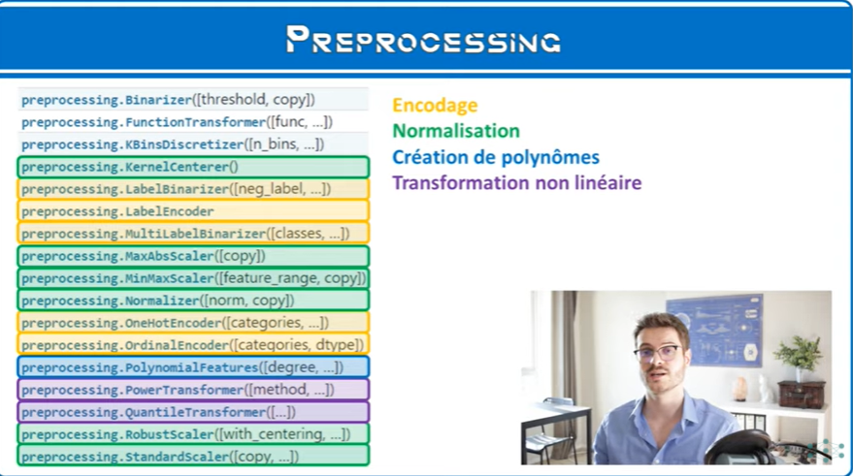

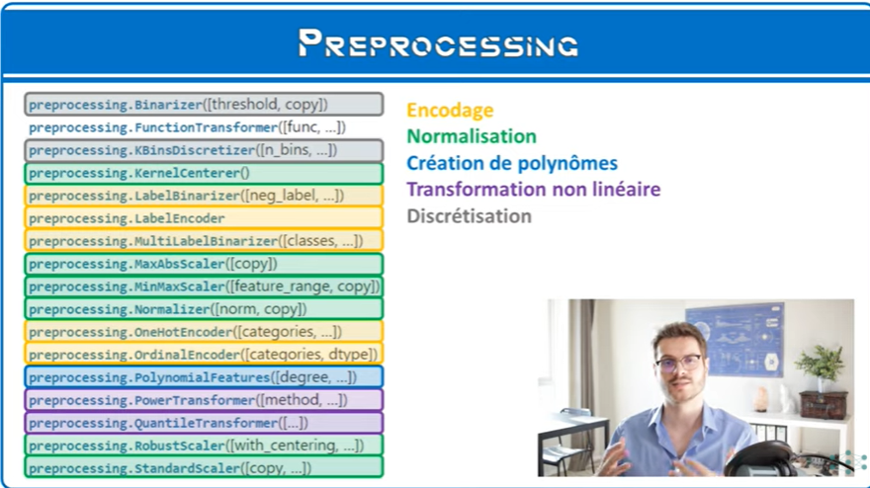
Discrétisation = découper une variable contnue en plusieurs morceaux.
Très utile pour créer des catégories dans une variable.

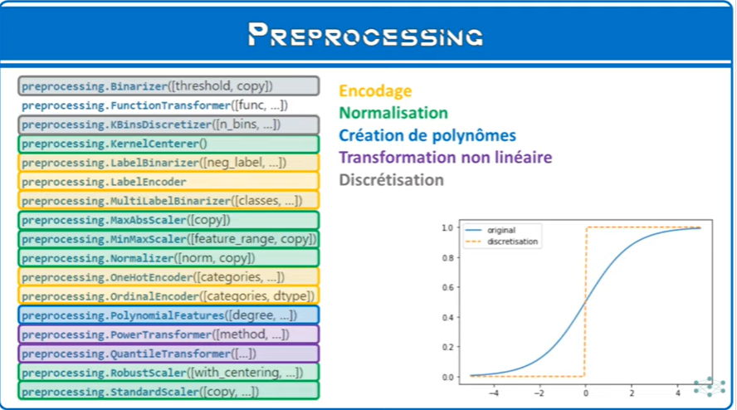
Binarizer = permet de diviser une variable en 2 catégories selon un seuil qu'on définit dans le transformer.

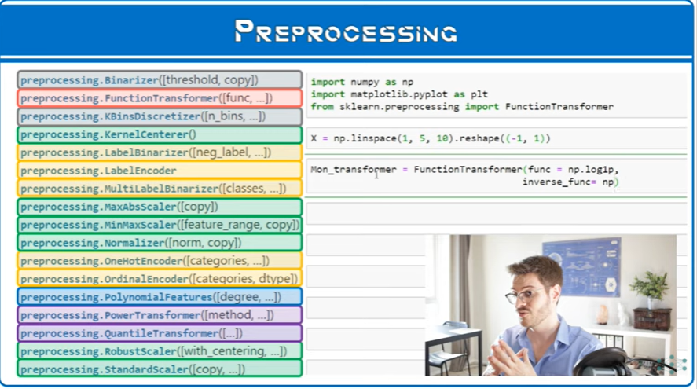
Transformer personnalisable.

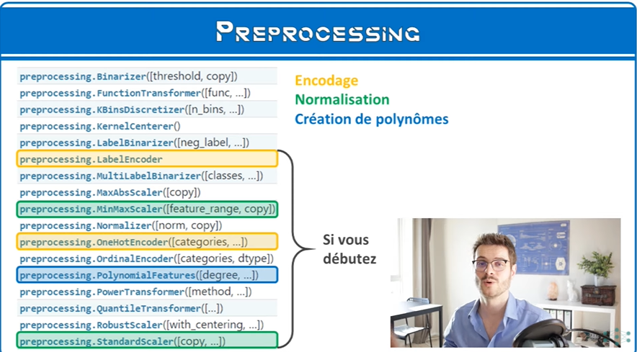


Comment combiner les transformateurs avec les estimateurs pour créer des modèles de machine learning vraiment performant.

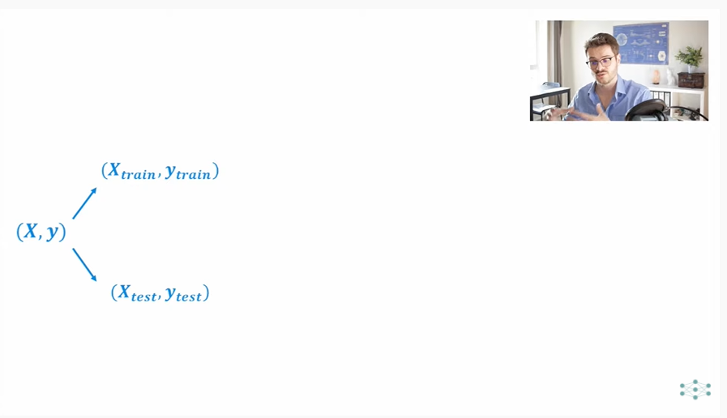
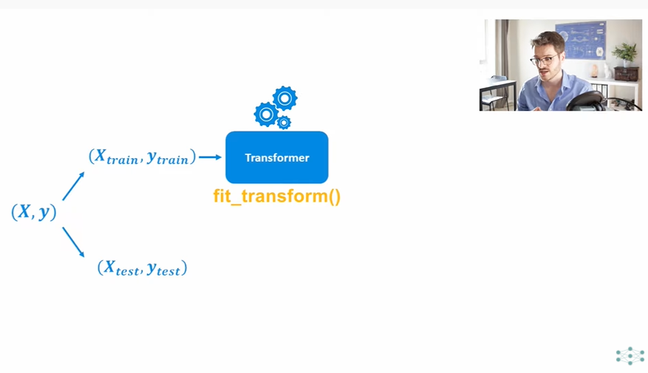

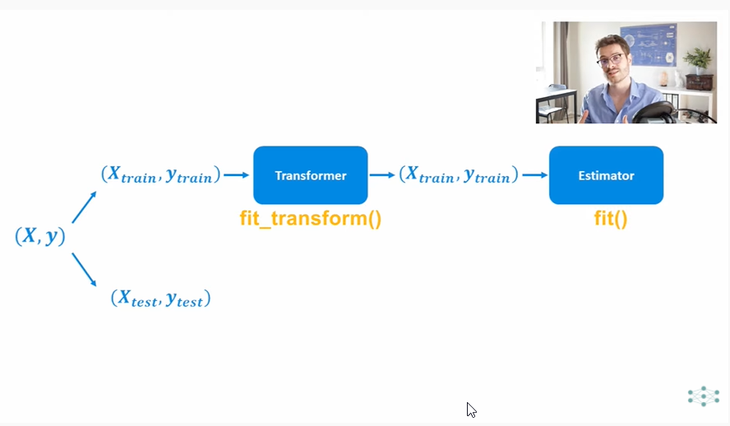

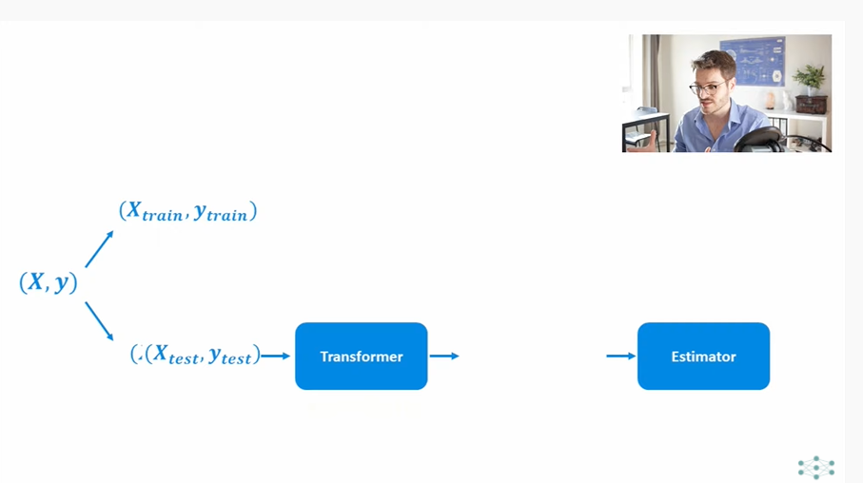

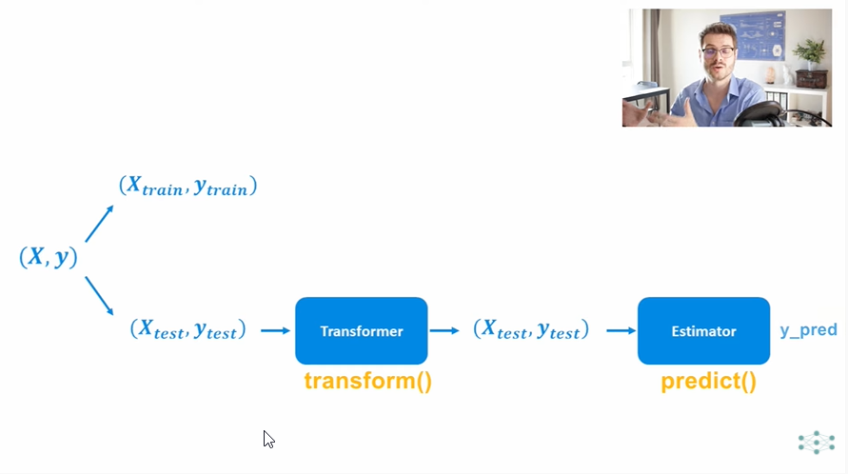
Pour développer un modèle de machine learning :
- Diviser le dataset en rtain set et test set + val set
- On utilise les données du Train set pour développer un ou plusieurs transformers.
- Ce qui nous permet de traiter ces données pour ensuite entrainer un estimateur.
- Une fois ces étapes terminées,on passe le transformer et l'estimateur sur les données du test set.
- Données qu'on fournit à l'estimateur pour qu'il effectue ces prédictions.

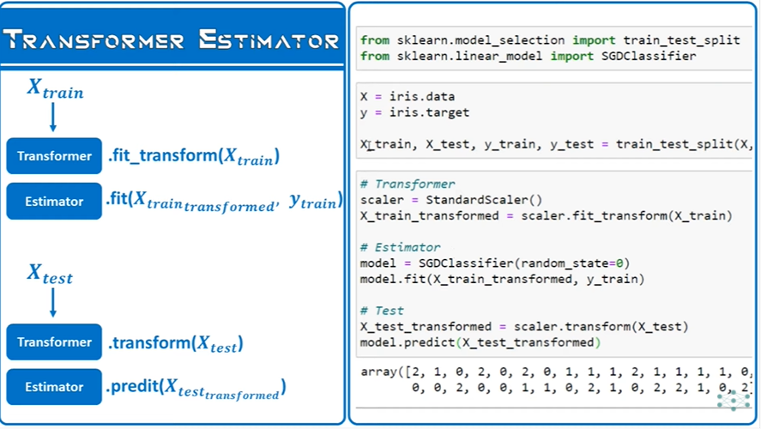
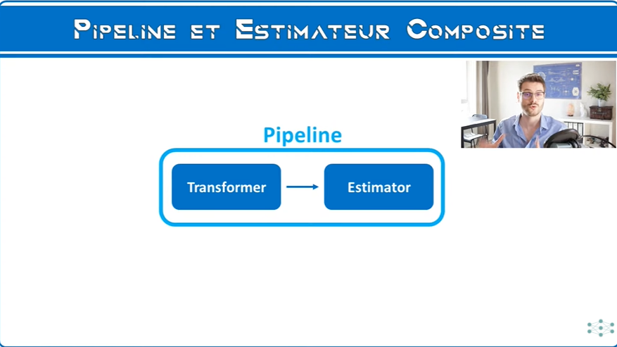

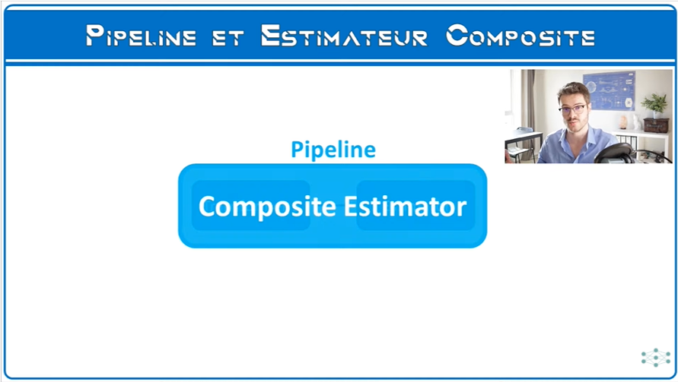
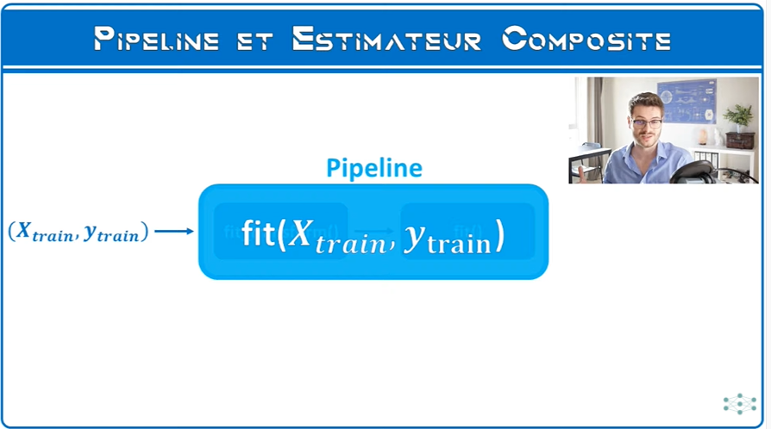

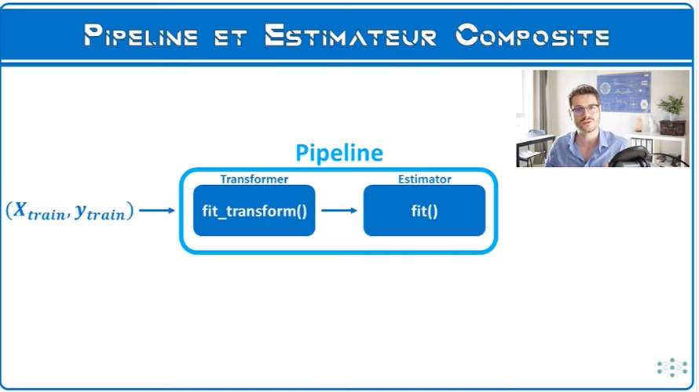
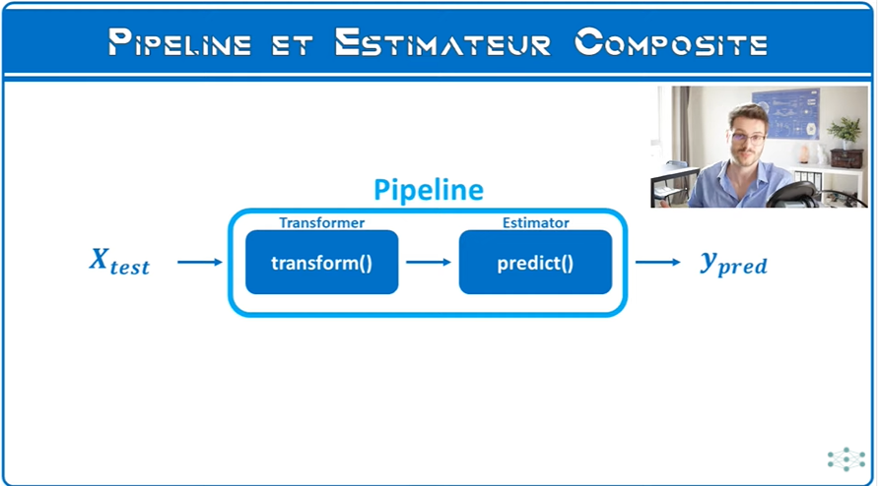

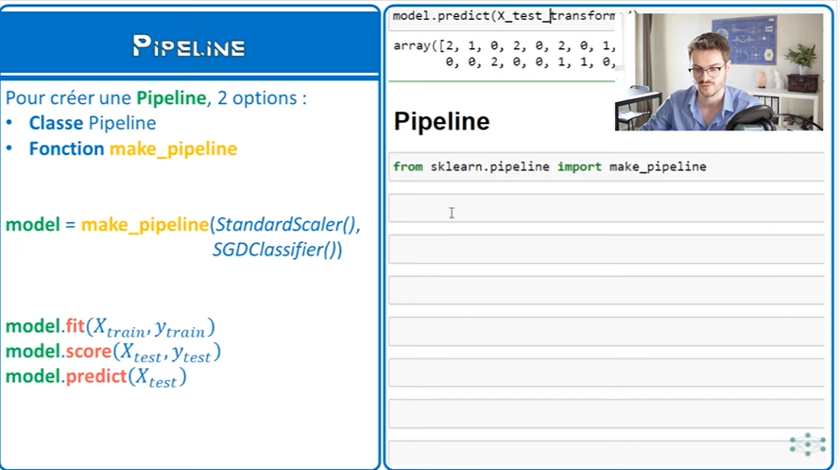
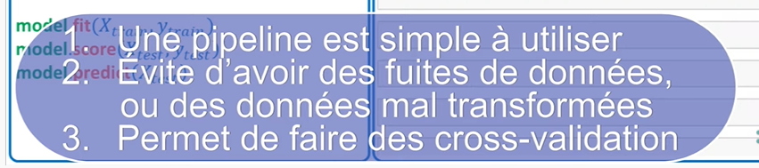
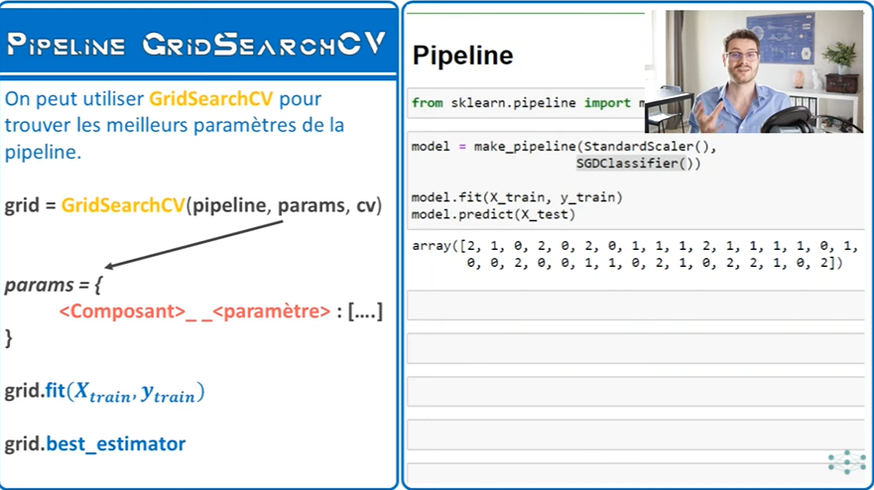


PRE PROCESSING sklearn.preprocessing

TRANSFORMER

# chargement des librairies
import numpy as np
import matplotlib.pyplot as plt
from sklearn.preprocessing import LabelEncoder

X = np.array(['Chat', 'Chien', 'Chat', 'Oiseau'])

transformer = LabelEncoder()

# méthode fit() qui permet de développer une fonction de transformation en
# analysant les données du Train set
transformer.fit(X)

LabelEncoder()

# une méthode transforme() qui permet d'appliquer cette focntion de
# transformation sur toutes les données qu'on lui fournit
# c'est-à dire aussi bien les données du Train set que les données du
# test set ou bien les données futures
transformer.transform(X)

array([0, 1, 0, 2], dtype=int64)

# une 3ième méthode combine fit et transforme
transformer = LabelEncoder()
transformer.fit_transform(X)

array([0, 1, 0, 2], dtype=int64)

pre-processing : ENCODAGE

LabelEncoder

# chargement des librairies
import numpy as n
import matplotlib as plt
from sklearn.preprocessing import LabelEncoder

y = np.array(['chat','chien','chat','oiseau'])

encoder = LabelEncoder()
# développer l'encodeur : fit sur le tableau y
encoder.fit(y)
# cela nous retourne une fonction de transformation

LabelEncoder()

# on peut alors utiliser le tranformer pour traiter les données
encoder.transform(y)

array([0, 1, 0, 2], dtype=int64)

# on peut pour aller plus vite, utiliser fit-transform
encoder = LabelEncoder()
encoder.fit_transform(y)

array([0, 1, 0, 2], dtype=int64)

# il existe une méthode de décodage : inverse enconding
encoder.inverse_transform(np.array([0, 0, 2, 1, 2]))

array(['chat', 'chat', 'oiseau', 'chien', 'oiseau'], dtype='<U6')

OrdinalEncoder

# pour utiliser un encodeur pour plusieurs variables : OrdinalEncoder

X = np.array([['Chat','Poils'],
['Chien','Poils'],
['Chat','Poils'],
['Oiseau', 'Plumes']])

from sklearn.preprocessing import OrdinalEncoder

encoder = OrdinalEncoder()
encoder.fit_transform(X)

array([[0., 1.],
[1., 1.],
[0., 1.],
[2., 0.]])

ENCODAGE ONE-HOT

LabelBinarizer

y = np.array(['chat','chien','chat','oiseau'])

from sklearn.preprocessing import LabelBinarizer

encoder = LabelBinarizer()
encoder.fit_transform(y)

array([[1, 0, 0],
[0, 1, 0],
[1, 0, 0],
[0, 0, 1]])

# pour compresser le résultat
y = np.array(['chat','chien','chat','oiseau'])

from sklearn.preprocessing import LabelBinarizer

encoder = LabelBinarizer(sparse_output=True)
encoder.fit_transform(y)
# obtient une matrice (4*3) compressée en CSR

<4x3 sparse matrix of type '<class 'numpy.int32'>'
with 4 stored elements in Compressed Sparse Row format>

ONeHotEncoder

X = np.array([['Chat','Poils'],
['Chien','Poils'],
['Chat','Poils'],
['Oiseau', 'Plumes']])

from sklearn.preprocessing import OneHotEncoder

encoder = OneHotEncoder()
encoder.fit_transform(X)
# obtient une matrice (4*5) compressée en CSR

<4x5 sparse matrix of type '<class 'numpy.float64'>'
with 8 stored elements in Compressed Sparse Row format>

NORMALISATION

Normalisation MinMaxScaler sensible outliers

from sklearn.preprocessing import MinMaxScaler
X = np.array([[70],
[80],
[120]])

scaler = MinMaxScaler()
scaler.fit_transform(X)

array([[0. ],
[0.2],
[1. ]])

# on ne perd aucune information car les normalisations ont conservées
# les rapports de distance

# il faut utiliser la même transformation sur X_test pour une nouvelle
# caatégorie
X_test = np.array([[90]])
scaler.transform(X_test)

array([[0.4]])

# exemple de MinMaxSCaler sur le dataset des fleurs d'iris
from sklearn.datasets import load_iris
iris = load_iris()
X = iris.data

# normalisation des données :
X_minmax = MinMaxScaler().fit_transform(X)

plt.figure(figsize=(12,8))
plt.scatter(X[:,2],X[:,3], label='original', alpha=0.5)
# données normalisées toutes entre 0 et 1
plt.scatter(X_minmax[:,2],X_minmax[:,3], label='minmax', alpha=0.5)
plt.legend()
plt.show()

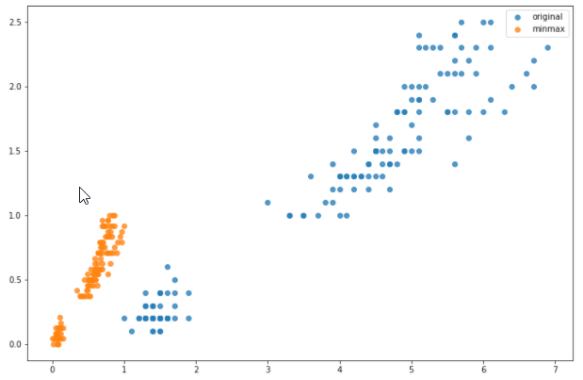

STANDARDISATION
# standardisation = normalisation en transformant les données de telle
# sorte que chaque variable est une moyenne de 0 et un écart type de 1

StandardScaler : sensible aux outliers

from sklearn.preprocessing import StandardScaler

X = np.array([[70],
[80],
[120]])

scaler = StandardScaler()
scaler.fit_transform(X)

array([[-0.9258201 ],
[-0.46291005],
[ 1.38873015]])

# Comparaison de MinMaxSCaler/ StandardScaler sur le dataset
# des fleurs d'iris
from sklearn.datasets import load_iris
iris = load_iris()
X = iris.data

# normalisation des données :
X_minmax = MinMaxScaler().fit_transform(X)
X_stdscl = StandardScaler().fit_transform(X)

plt.figure(figsize=(12,8))
plt.scatter(X[:,2],X[:,3], label='original', alpha=0.5)
# données normalisées toutes entre 0 et 1
plt.scatter(X_minmax[:,2],X_minmax[:,3], label='minmax', alpha=0.5)
# standardscaler
plt.scatter(X_stdscl[:,2],X_stdscl[:,3], label='stdscl', alpha=0.5)
plt.legend()
plt.show()

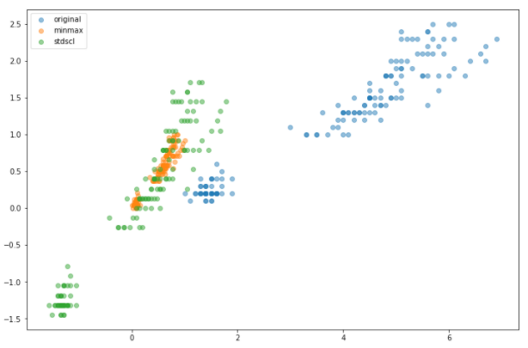
# GROS INCONVENIENT : sensible aux outliers
# Comparaison de MinMaxSCaler/ StandardScaler sur le dataset
# des fleurs d'iris
from sklearn.datasets import load_iris
iris = load_iris()
X = iris.data

outliers = np.full((10, 4), 100) + np.random.randn(10, 4)
X = np.vstack((X, outliers))

# normalisation des données :
# X_minmax = MinMaxScaler().fit_transform(X)
# X_stdscl = StandardScaler().fit_transform(X)

plt.figure(figsize=(12,8))
plt.scatter(X[:,2],X[:,3], label='original', alpha=0.5)
# données normalisées toutes entre 0 et 1
# plt.scatter(X_minmax[:,2],X_minmax[:,3], label='minmax', alpha=0.5)
# standardscaler
# plt.scatter(X_stdscl[:,2],X_stdscl[:,3], label='stdscl', alpha=0.5)
# plt.legend()
plt.show()
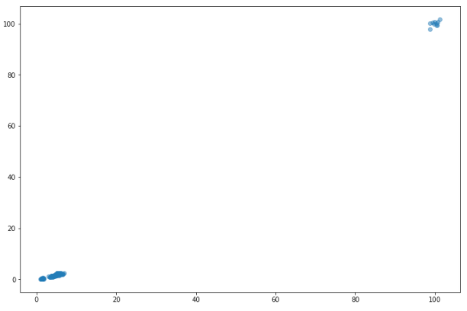
# si on passe la normalisation :
# GROS INCONVENIENT : sensible aux outliers
# Comparaison de MinMaxSCaler/ StandardScaler sur le dataset
# des fleurs d'iris
from sklearn.datasets import load_iris
iris = load_iris()
X = iris.data

outliers = np.full((10, 4), 100) + np.random.randn(10, 4)
X = np.vstack((X, outliers))

# normalisation des données :
X_minmax = MinMaxScaler().fit_transform(X)
X_stdscl = StandardScaler().fit_transform(X)

plt.figure(figsize=(12,8))
plt.scatter(X[:,2],X[:,3], label='original', alpha=0.5)
# données normalisées toutes entre 0 et 1
plt.scatter(X_minmax[:,2],X_minmax[:,3], label='minmax', alpha=0.5)
# standardscaler
plt.scatter(X_stdscl[:,2],X_stdscl[:,3], label='stdscl', alpha=0.5)
plt.legend()
plt.show()
# impossible à exploiter les données car trop serrées, écrasées

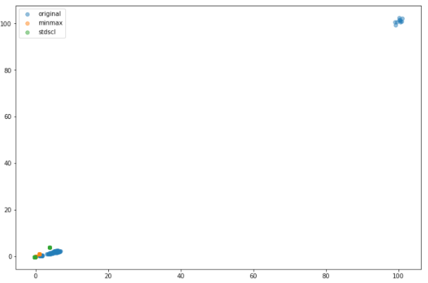

RobustScaler : non sensible outlier

from sklearn.preprocessing import RobustScaler

from sklearn.datasets import load_iris
iris = load_iris()
X = iris.data

outliers = np.full((10, 4), 100) + np.random.randn(10, 4)
X = np.vstack((X, outliers))

# normalisation des données :
X_minmax = MinMaxScaler().fit_transform(X)
X_stdscl = StandardScaler().fit_transform(X)
X_robust = RobustScaler().fit_transform(X)

plt.figure(figsize=(20,12))
plt.scatter(X[:,2],X[:,3], label='original', alpha=0.5)
# données normalisées toutes entre 0 et 1
plt.scatter(X_minmax[:,2],X_minmax[:,3], label='minmax', alpha=0.5)
# standardscaler
plt.scatter(X_stdscl[:,2],X_stdscl[:,3], label='stdscl', alpha=0.5)
# robustScaler
plt.scatter(X_robust[:,2],X_robust[:,3], label='robust', alpha=0.5)
# moins reserrer ==> plus facile à exploiter
plt.legend()
plt.show()

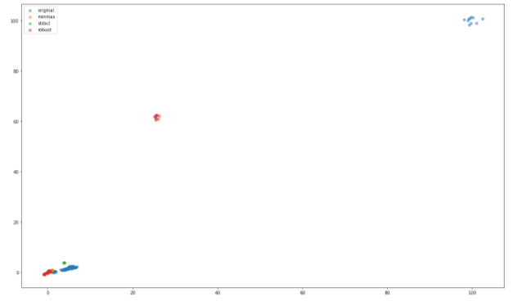

POLYNOMIALFEATURES

from sklearn.preprocessing import PolynomialFeatures

X = np.array([[1],
[2],
[0.5]])

PolynomialFeatures(3).fit_transform(X)

array([[1. , 1. , 1. , 1. ],
[1. , 2. , 4. , 8. ],
[1. , 0.5 , 0.25 , 0.125]])

# linearRegression pas adaptée
from sklearn.linear_model import LinearRegression

X = np.linspace(0, 4, 100).reshape((100, 1))
y = X**2 + 5*np.cos(X) + np.random.randn(100, 1)

plt.scatter(X, y)

model = LinearRegression().fit(X, y)
y_pred = model.predict(X)

plt.plot(X, y_pred, c='r', lw=3)
plt.show()
# la courbe de prédiction ne suit pas le nuage de points

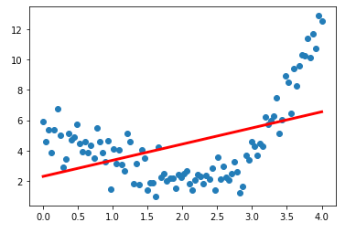
# linearRegression pas adaptée==> voir ploynomialfaeatures
from sklearn.linear_model import LinearRegression
from sklearn.preprocessing import PolynomialFeatures

X = np.linspace(0, 4, 100).reshape((100, 1))
y = X**2 + 5*np.cos(X) + np.random.randn(100, 1)

# variables polynomiale d'un degré 3
X_poly = PolynomialFeatures(3).fit_transform(X)

plt.scatter(X, y)

# model = LinearRegression().fit(X, y)
model = LinearRegression().fit(X_poly, y)
# y_pred = model.predict(X)
y_pred = model.predict(X_poly)

plt.plot(X, y_pred, c='r', lw=3)
plt.show()
# le résultat est bien plus satisfaisant suit la courbe

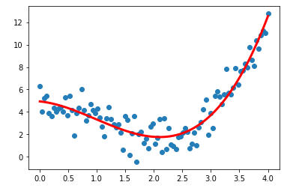

POWER TRANSFORMER
import numpy as np
import matplotlib.pyplot as plt
from sklearn.preprocessing import PowerTransformer

np.random.seed(0)
X = np.random.rand(100, 2) + np.random.randn(100, 2)

X2 = PowerTransformer().fit_transform(X)

plt.hist(X[:,0], bins=30, alpha=0.7, label='original')
# distribution plus normale ou gaussienne
plt.hist(X2[:,0], bins=30, alpha=0.7, label='PowerTransformer')
plt.legend()
plt.show()

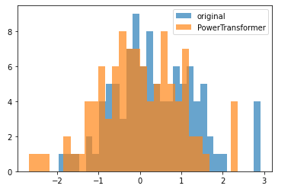

DISCRETISATION

from sklearn.preprocessing import Binarizer, KBinsDiscretizer

# X de 0 à 5
X = np.linspace(0, 5, 10).reshape((10, 1))
X

array([[0. ],
[0.55555556],
[1.11111111],
[1.66666667],
[2.22222222],
[2.77777778],
[3.33333333],
[3.88888889],
[4.44444444],
[5. ]])

BINARIZER

# seuil défini à 3 : tout ce qui est inf à 3 transformé en 0 et sup en 1
np.hstack((X, Binarizer(threshold=3).fit_transform(X)))

array([[0. , 0. ],
[0.55555556, 0. ],
[1.11111111, 0. ],
[1.66666667, 0. ],
[2.22222222, 0. ],
[2.77777778, 0. ],
[3.33333333, 1. ],
[3.88888889, 1. ],
[4.44444444, 1. ],
[5. , 1. ]])

KBINSDISCRETIZER

KbinsDiscretizer(n_bins=6).fit_transform(X).toarray()

array([[1., 0., 0., 0., 0., 0.],
[1., 0., 0., 0., 0., 0.],
[0., 1., 0., 0., 0., 0.],
[0., 0., 1., 0., 0., 0.],
[0., 0., 1., 0., 0., 0.],
[0., 0., 0., 1., 0., 0.],
[0., 0., 0., 0., 1., 0.],
[0., 0., 0., 0., 1., 0.],
[0., 0., 0., 0., 0., 1.],
[0., 0., 0., 0., 0., 1.]])

FUNCTIONTRANSFORMER

import numpy as np
import matplotlib.pyplot as plt
from sklearn.preprocessing import FunctionTransformer

X = np.linspace(1, 5, 10).reshape((-1, 1))

Mon_transformer = FunctionTransformer(func= np.log1p,
inverse_func = np.expm1)
Mon_transformer.fit_transform(X)

array([[0.69314718],
[0.89381788],
[1.06087196],
[1.2039728 ],
[1.32913595],
[1.44036158],
[1.54044504],
[1.63141682],
[1.71479843],
[1.79175947]])

EXEMPLE TRANSFORMER ESTIMATOR
# chargement des librairies
from sklearn.model_selection import train_test_split
from sklearn.linear_model import SGDClassifier
from sklearn.preprocessing import StandardScaler

# Chargement du dataset
from sklearn.datasets import load_iris
iris = load_iris()

X = iris.data
y = iris.target

# division du dataset en plusieurs parties
X_train, X_test, y_train, y_test = train_test_split(X, y, test_size=0.2)

# on créé un transformeur par ex : StandardSCaler
scaler = StandardScaler()
# e transformeur nous sert à traiter les données X_train
X_train_transformed = scaler.fit_transform(X_train)

# on développe notre estimateur
model = SGDClassifier(random_state=0)
model.fit(X_train_transformed, y_train)

SGDClassifier(random_state=0)

# on utilise le modèle pour faire des prédictions
# 1. trnsformer le x_test set à l'aid du scaler
X_test_transformed = scaler.transform(X_test)
# 2.injecter ces données transformées dans la méthode predict du modèle
model.predict(X_test_transformed)

array([2, 2, 2, 1, 2, 0, 2, 2, 1, 0, 1, 2, 2, 2, 1, 0, 1, 0, 1, 0, 1, 0,
1, 0, 2, 0, 2, 0, 2, 0])

# on peut écrire ce code plus simplement
# ASTUCE : regrouper transformer et estimateur dans un PIPELINE
# on obtient un estimateur composite

PIPELINE
# chargement des librairies
from sklearn.model_selection import train_test_split
from sklearn.linear_model import SGDClassifier
from sklearn.preprocessing import StandardScaler

from sklearn.pipeline import make_pipeline

# Chargement du dataset
from sklearn.datasets import load_iris
iris = load_iris()

X = iris.data
y = iris.target

# division du dataset en plusieurs parties
X_train, X_test, y_train, y_test = train_test_split(X, y, test_size=0.2)

# créé un model
model = make_pipeline(StandardScaler(), SGDClassifier())

model.fit(X_train, y_train)
model.predict(X_test)

array([1, 2, 0, 2, 2, 0, 2, 0, 0, 0, 0, 1, 2, 2, 1, 0, 2, 2, 2, 2, 2, 2,
2, 2, 2, 1, 2, 1, 1, 0])

PIPELINE ET GRIDSEARCH

from sklearn.model_selection import GridSearchCV

model = make_pipeline(PolynomialFeatures(), StandardScaler(),
SGDClassifier(random_state=0))
model

Pipeline(steps=[('polynomialfeatures', PolynomialFeatures()),
('standardscaler', StandardScaler()),
('sgdclassifier', SGDClassifier(random_state=0))])

params = {
'polynomialfeatures__degree' : [2, 3, 4],
'sgdclassifier__penalty' : ['l1', 'l2']
}

grid = GridSearchCV(model, param_grid=params, cv=4)

grid.fit(X_train, y_train)

GridSearchCV(cv=4,
estimator=Pipeline(steps=[('polynomialfeatures',
PolynomialFeatures()),
('standardscaler', StandardScaler()),
('sgdclassifier',
SGDClassifier(random_state=0))]),
param_grid={'polynomialfeatures__degree': [2, 3, 4],
'sgdclassifier__penalty': ['l1', 'l2']})

grid.best_score_ # 97.5%

0.9750000000000001

grid.best_params_

{'polynomialfeatures__degree': 2, 'sgdclassifier__penalty': 'l1'}

# sans avoir utilisé les pipelines, combien de score?
# Chargement du dataset
from sklearn.datasets import load_iris
iris = load_iris()

X = iris.data
y = iris.target

# division du dataset en plusieurs parties
X_train, X_test, y_train, y_test = train_test_split(X, y, test_size=0.2)

# créé un model
model = SGDClassifier(random_state=0)

model.fit(X_train, y_train)
model.score(X_test, y_test) # 86%

0.8

VIDEO 23 – SKLEARN – FEATURE SELECTION

Comment faire de la sélection de variable avec sklearn.
Cette technique consiste à trouver puis sélectionner les variables les plus utiles au développement d'un modèle parmi toutes les variables disponibles dans un dataset.

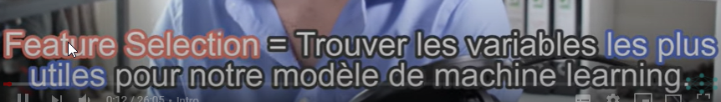
Si on fournit trop de variables à un modèle (pas utiles) cela affecte sa performance de façon négative ==< des techniques existent pour trouver les variables les plus utiles.

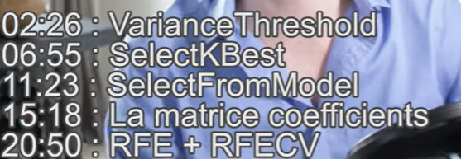
Intro
VarianceThreshold
SelectKBest
SelectFromModel
La matrice coefficients
RFE + RFECV


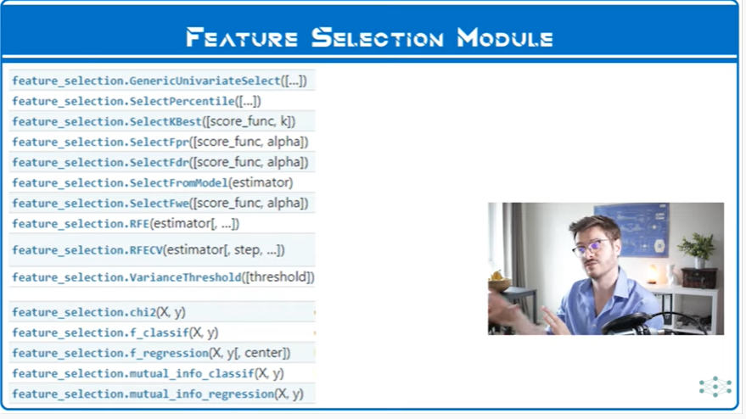

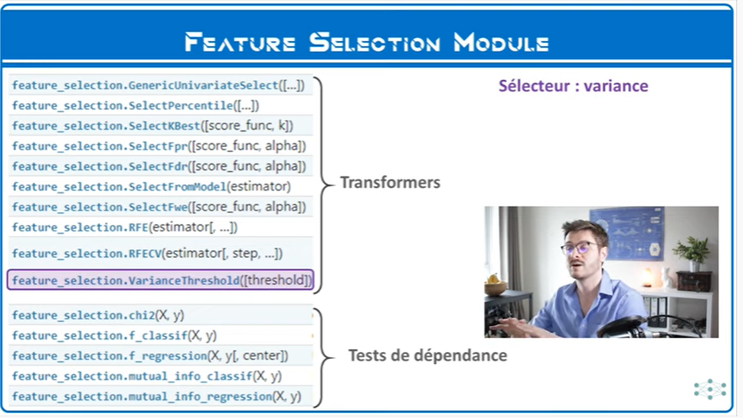
Le transformeur VariableThreshold permet de sélectionner les variables selon leur degré de variation (selon leur variance.

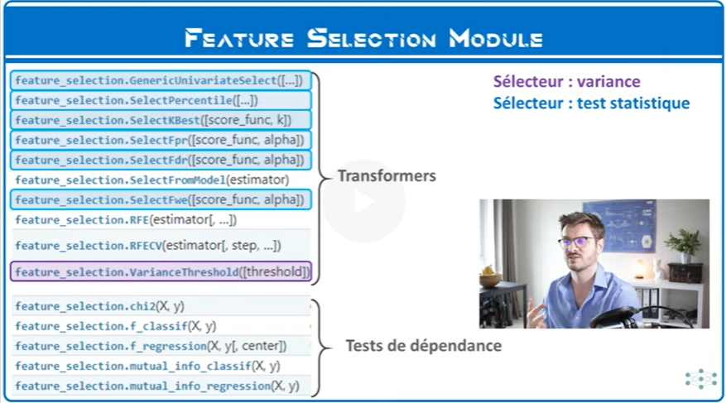
Les autres transformeurs qui permettent de sélectionner les variables à partir des tests statistiques comme le test de QI 2, tests de annova... tous les tests de dépendances : SelectKBest, SelectPercentile, les autres dans le même esprit, les explorer dans le même esprit.
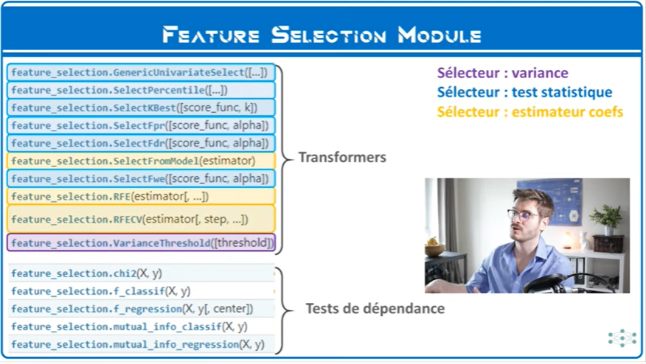
Les transformeurs qui permettent de sélectionner les variables les plus importantes à partir des coefficients d'un modèle qui a été entraîné sur tout le dataset : SelectFromModel, RFE, RFECV ( sélection récurrsive de nos variables).

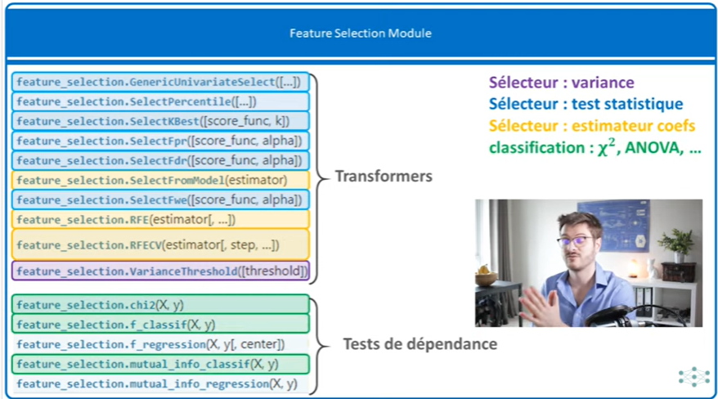
Des fonctions mathématiques qui sont des tests de dépendance : chi2, annova, tout ce qui est utile pour travailler sur des problèmes de classification.
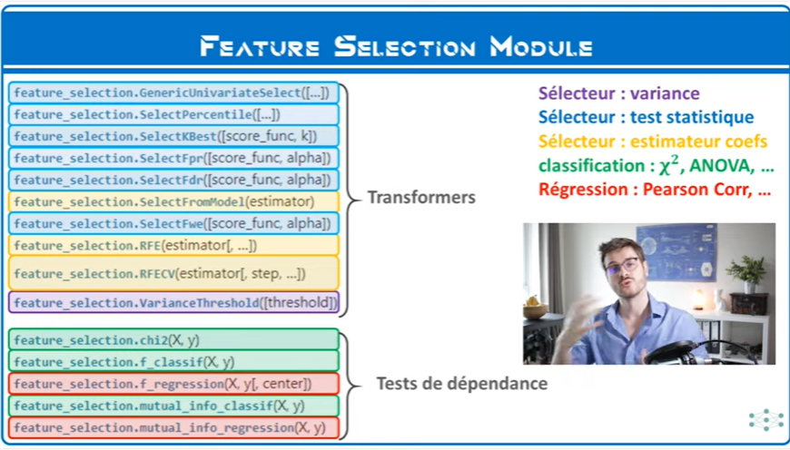
Les tests utiles pour les problèmes de classification : Pearson...

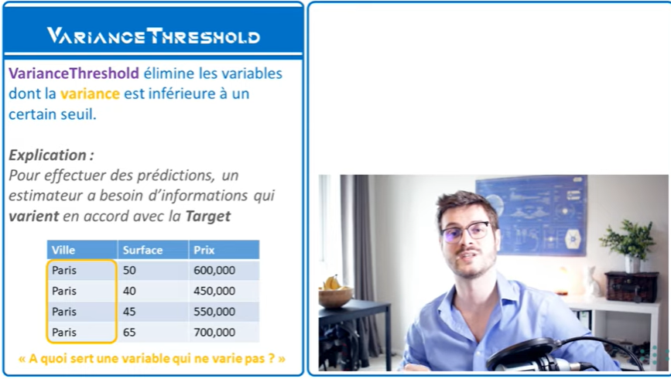
VarianceThreshold calcule la variance de toutes les variables du dataset puis élimine les variables dont la variance est inférieure au seuil qu'on définit. Le but est d'éliminer les variables qui varient très peu voir pas du tout.
Pour effectuer des prédictions, un estimateur a besoin d'informations qui varient en accord avec la target.
Donc si on entraîne un modèle de machine learning à prédire le prix d'appartement qui sont tous exclusivement situé à paris alors il est déconseillé de fournir au modèle que les appart sont tous à paris car inutile et dégrade la performance du modèle si l'appartement vient d'une autre ville (Marseille).
Le modèle n'a jamais vu de changement dans la colonne ville lors de son apprentissage donc il ne sait pas quoi faire.

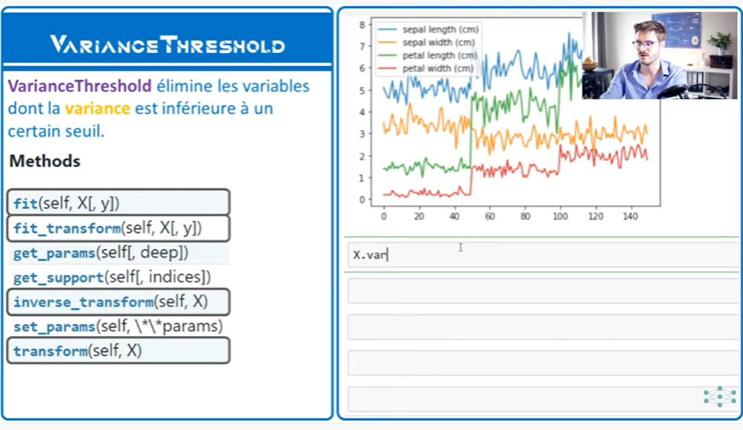

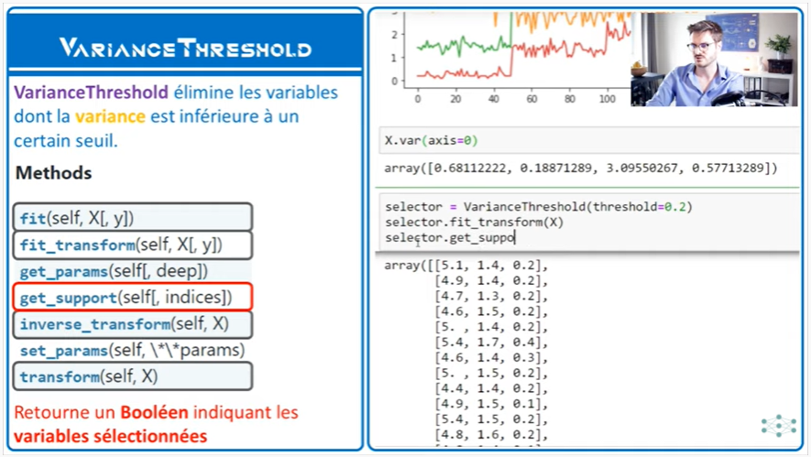

Technique plus efficace que VarianceThresold, plus puissante, sélection de variables basées sur les tests de dépendances, beaucoup de transformeur.
Le plus simple SelectKBest.

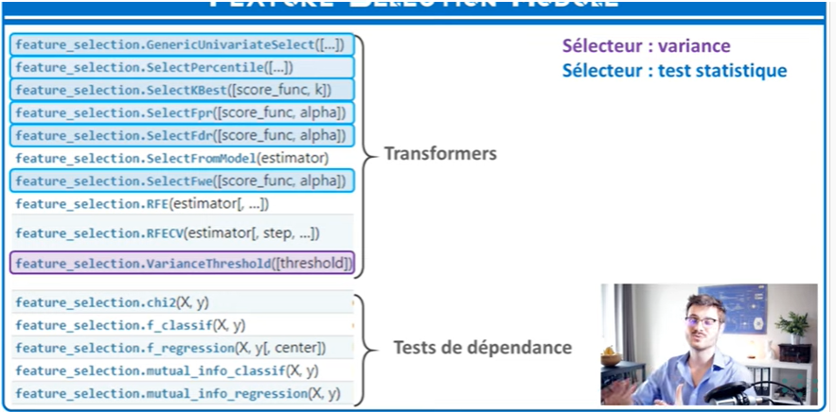
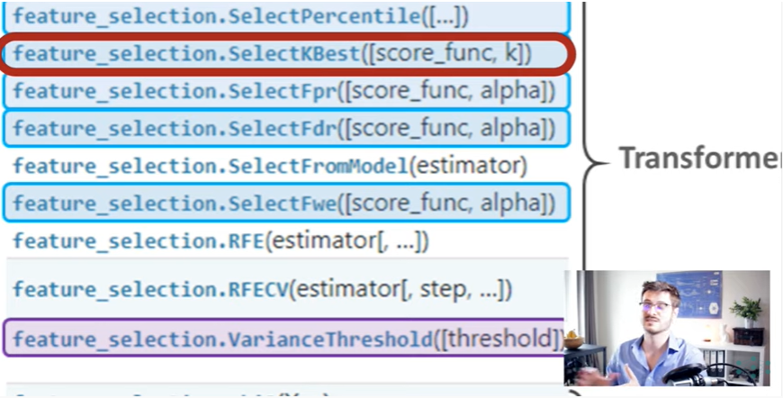
Ce transformeur sélectionne sélectionne les K vriables X donc le score du test de dépendance avec y est le plus élevé.

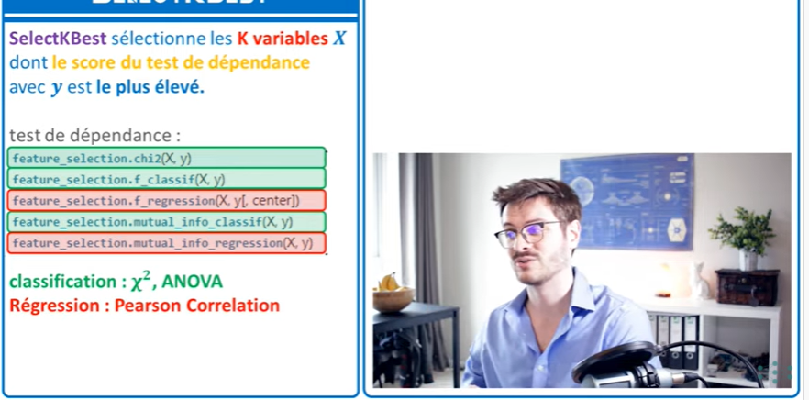
Il existe beaucoup de test de dépendance en statistiques :
test de chi2 pour comparer des variables catégories à l'ensemble,
test de annova,
corrélations de Pearson...

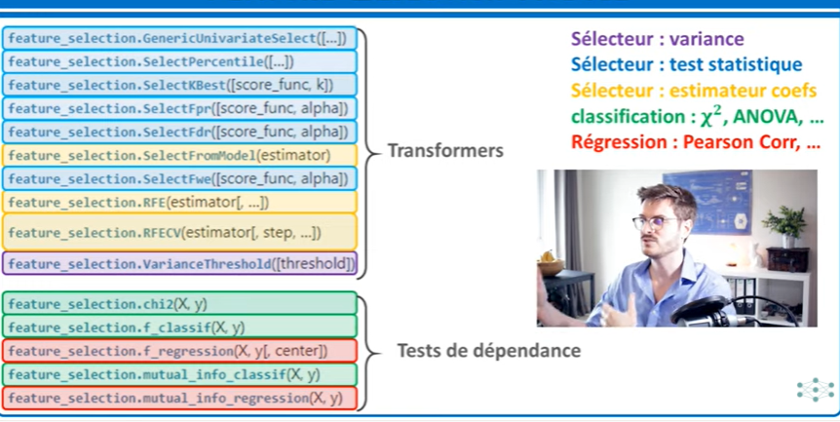

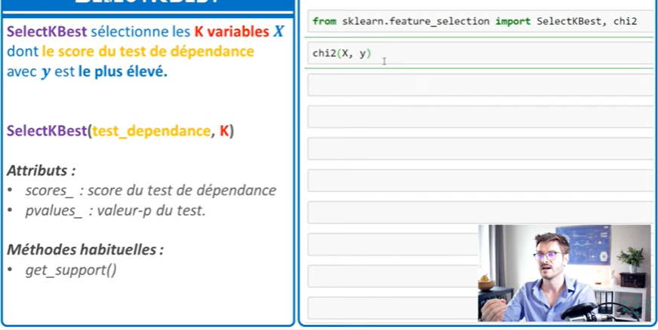
On peut modifier le test chi2 en annova.. à adapter en fonction du problème qu'on a à traiter
Choisir quel transformeur ...

Autre transformeur SelectPercentile qui va conserver toutes les variables au dessus d'un certain pourcentage de scores.

Autres transformeur non basé sur le score mais la sélection des variables selon leur p-values...


Technique de sélection de variables :
Celle-ci consiste à pré-entraîner un estimateur à partir de tout le dataset, puis d'examiner ses coefficients pour ensuite conclure quelles sont les variables, les features, les plus importantes pour l'estimateur qu'on a entraîné.


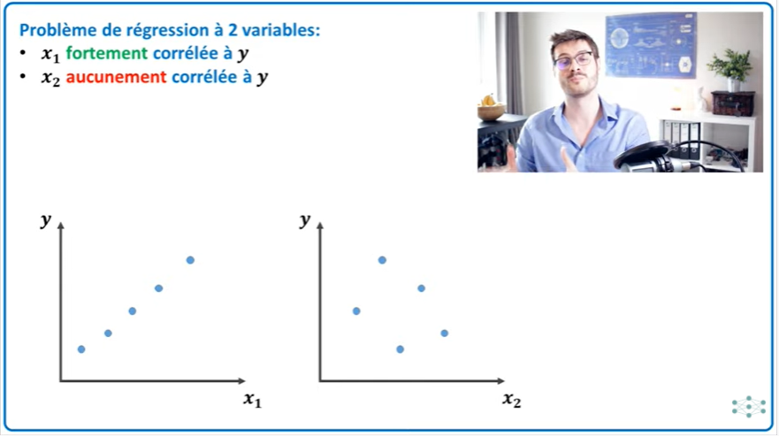
Hypothèse, 2 variables : x1 et x2.
Avec ces 2 variables, on cherche à construire un modèle pour prédire la valeur de y.
En observant y en fonction de x1, superbe droite, modèle linéaire parfait.
En observant y en fonction de x2, aucune corrélation, x2 inutile.

Si on développe un modèle très simple : f(x1, x2) = x1+bx2
On devrait en entraînant le modèle trouver a=1 et b=2 ==> f(x1, x2) = x1.
Donc en observant les coefficients a et b, leurs signes, leur valeur grand petit? On va réussir à comprendre quelles sont les variables les plus importants : x1 mais pas x2.
Il faut utiliser des estimateurs qui développent des coefficient : ex réseaux de neurones, modèles linéaires soit qui calculent l'importance des variables pendant leur création comme par exemple les arbres de décisions, les randomforrest...
On ne peut pas utiliser ces transformeurs sur les estimateurs comme KNN, incompatibles car aucun coefficient, mais les échantillons fournis.


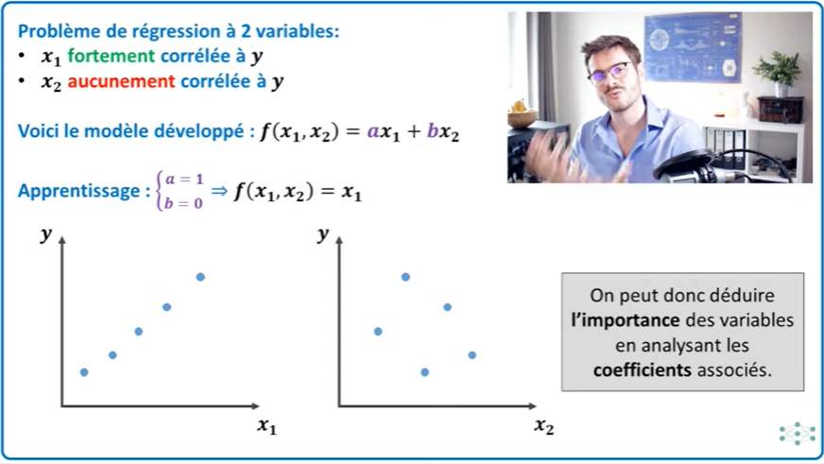
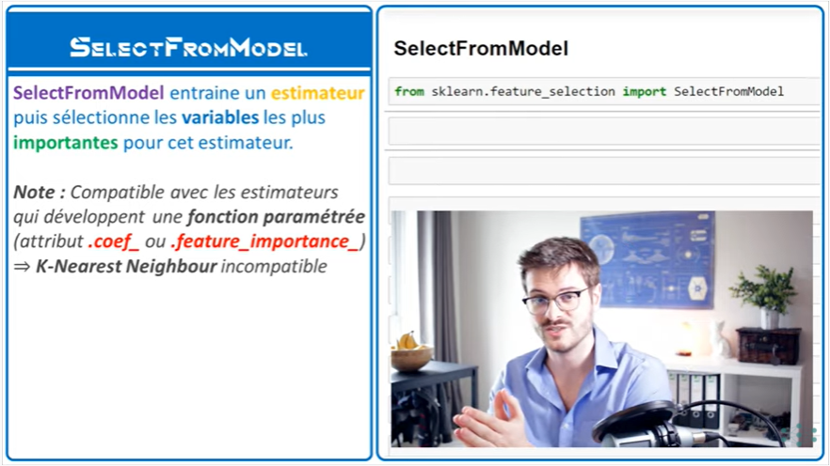

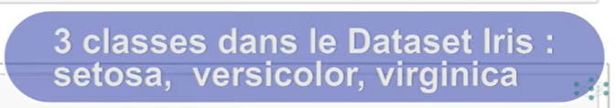
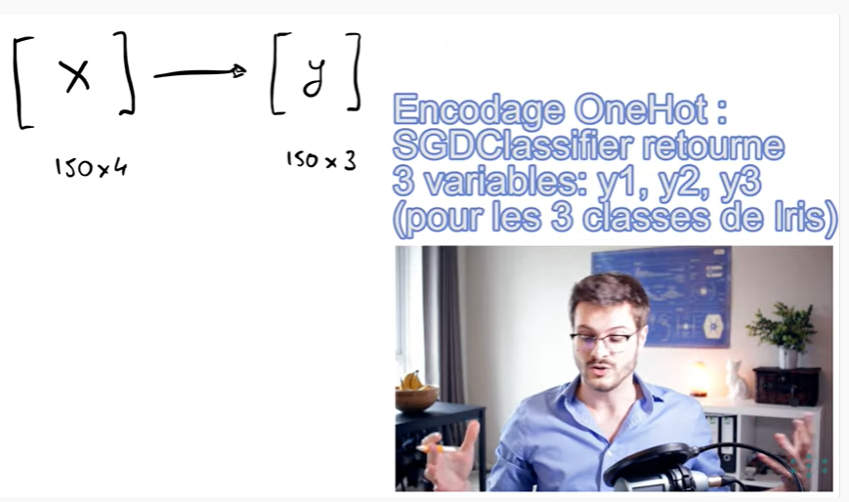
Comment en math, transformer une matrice (150*4) en (150*3)?
Multiplier (150*4) par (4*3).

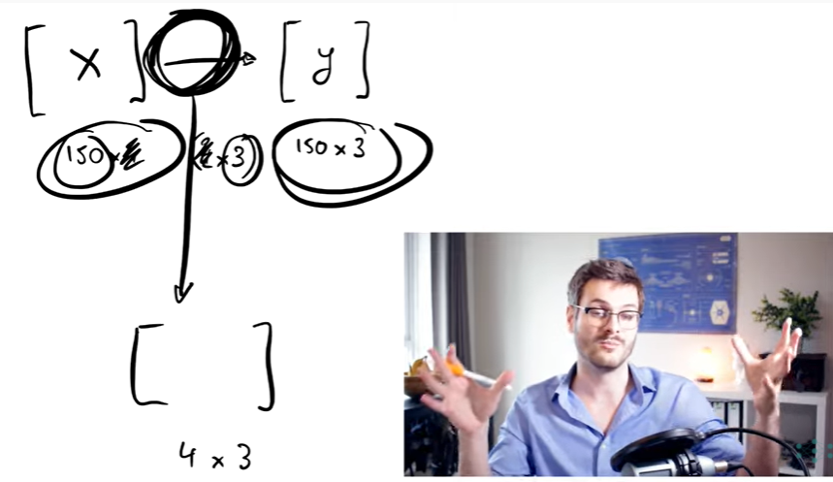

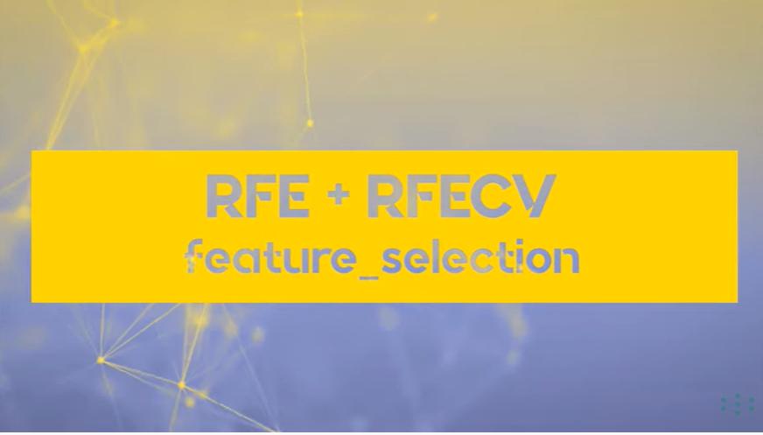
transformeur pour sélectionner des variables de façon récurrsive : RFE qRecurrisive features élimination + RFECV qui utilise la cross validation pour faire l'entrainement puis l'évaluation de ces modèles.

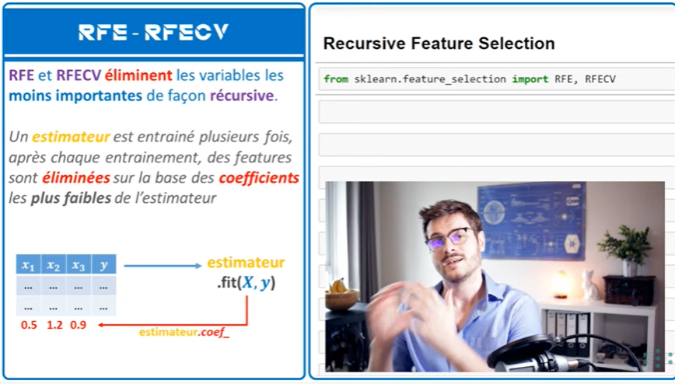
On va entraîner un estimateur sur notre dataset, on va examiner ses coefficients et éliminer une ou plusieurs variables, celles qui sont les plus faibles pour cet estimateur.
Avec les variables qui restent, on va entraîner cet estimateur, examiner ses coefficients puis éliminer une ou plusieurs variables, celles qui sont lesplus faibles et ainsi de suite, jusqu'à ce qu'on ait un nombre de variables qu'on souhaite.
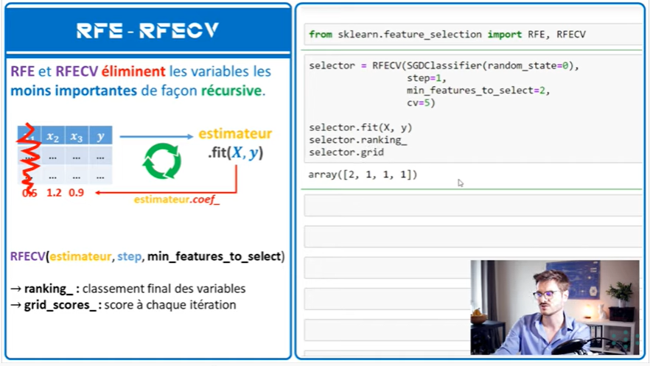

SKLEARN - FEATURES SELECTION

SELECTION DE VARIABLES BASEE SUR TRANSFORMEUR

EX : TRANSFORMEUR VarianceThreshold

import numpy as np
import matplotlib.pyplot as plt

# chargement librairie VarianceThresold
from sklearn.feature_selection import VarianceThreshold

# Chargement du dataset des fleurs d'iris
from sklearn.datasets import load_iris

iris = load_iris()
X = iris.data
y = iris.target

plt.plot(X)
plt.legend(iris.feature_names)
plt.show()
# certaines variables varient beaucoup : pétales length en vert
# d'autres beaucoup moins : sepal width en orange

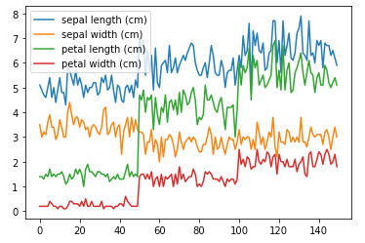
# utiliser le transformeur VarianceThreshold pour éliminer la variable
# orange sepal width si toutefois elle est inférieure au seuil de variance
# qu'on définit

# calcul des variances de tous les signaux
X.var(axis=0)
# variance de sepal length puis width...

array([0.68112222, 0.18871289, 3.09550267, 0.57713289])

# création du transformeur selector avec seuil threshold 0.2
# pour éliminer la variables 2 orange
selector = VarianceThreshold(threshold=0.2)
selector.fit_transform(X)
# la colonne orange a été filtrée, plus que 3 colonnes

array([[5.1, 1.4, 0.2],
[4.9, 1.4, 0.2],
[4.7, 1.3, 0.2],
[4.6, 1.5, 0.2],
[5. , 1.4, 0.2],
[5.4, 1.7, 0.4],
[4.6, 1.4, 0.3],
[5. , 1.5, 0.2],
[4.4, 1.4, 0.2],
[4.9, 1.5, 0.1],
[5.4, 1.5, 0.2],
[4.8, 1.6, 0.2],
[4.8, 1.4, 0.1],
[4.3, 1.1, 0.1],
[5.8, 1.2, 0.2],
[5.7, 1.5, 0.4],
[5.4, 1.3, 0.4],
[5.1, 1.4, 0.3],
[5.7, 1.7, 0.3],
[5.1, 1.5, 0.3],
[5.4, 1.7, 0.2],
[5.1, 1.5, 0.4],
[4.6, 1. , 0.2],
[5.1, 1.7, 0.5],
[4.8, 1.9, 0.2],
[5. , 1.6, 0.2],
[5. , 1.6, 0.4],
[5.2, 1.5, 0.2],
[5.2, 1.4, 0.2],
[4.7, 1.6, 0.2],
[4.8, 1.6, 0.2],
[5.4, 1.5, 0.4],
[5.2, 1.5, 0.1],
[5.5, 1.4, 0.2],
[4.9, 1.5, 0.2],
[5. , 1.2, 0.2],
[5.5, 1.3, 0.2],
[4.9, 1.4, 0.1],
[4.4, 1.3, 0.2],
[5.1, 1.5, 0.2],
[5. , 1.3, 0.3],
[4.5, 1.3, 0.3],
[4.4, 1.3, 0.2],
[5. , 1.6, 0.6],
[5.1, 1.9, 0.4],
[4.8, 1.4, 0.3],
[5.1, 1.6, 0.2],
[4.6, 1.4, 0.2],
[5.3, 1.5, 0.2],
[5. , 1.4, 0.2],
[7. , 4.7, 1.4],
[6.4, 4.5, 1.5],
[6.9, 4.9, 1.5],
[5.5, 4. , 1.3],
[6.5, 4.6, 1.5],
[5.7, 4.5, 1.3],
[6.3, 4.7, 1.6],
[4.9, 3.3, 1. ],
[6.6, 4.6, 1.3],
[5.2, 3.9, 1.4],
[5. , 3.5, 1. ],
[5.9, 4.2, 1.5],
[6. , 4. , 1. ],
[6.1, 4.7, 1.4],
[5.6, 3.6, 1.3],
[6.7, 4.4, 1.4],
[5.6, 4.5, 1.5],
[5.8, 4.1, 1. ],
[6.2, 4.5, 1.5],
[5.6, 3.9, 1.1],
[5.9, 4.8, 1.8],
[6.1, 4. , 1.3],
[6.3, 4.9, 1.5],
[6.1, 4.7, 1.2],
[6.4, 4.3, 1.3],
[6.6, 4.4, 1.4],
[6.8, 4.8, 1.4],
[6.7, 5. , 1.7],
[6. , 4.5, 1.5],
[5.7, 3.5, 1. ],
[5.5, 3.8, 1.1],
[5.5, 3.7, 1. ],
[5.8, 3.9, 1.2],
[6. , 5.1, 1.6],
[5.4, 4.5, 1.5],
[6. , 4.5, 1.6],
[6.7, 4.7, 1.5],
[6.3, 4.4, 1.3],
[5.6, 4.1, 1.3],
[5.5, 4. , 1.3],
[5.5, 4.4, 1.2],
[6.1, 4.6, 1.4],
[5.8, 4. , 1.2],
[5. , 3.3, 1. ],
[5.6, 4.2, 1.3],
[5.7, 4.2, 1.2],
[5.7, 4.2, 1.3],
[6.2, 4.3, 1.3],
[5.1, 3. , 1.1],
[5.7, 4.1, 1.3],
[6.3, 6. , 2.5],
[5.8, 5.1, 1.9],
[7.1, 5.9, 2.1],
[6.3, 5.6, 1.8],
[6.5, 5.8, 2.2],
[7.6, 6.6, 2.1],
[4.9, 4.5, 1.7],
[7.3, 6.3, 1.8],
[6.7, 5.8, 1.8],
[7.2, 6.1, 2.5],
[6.5, 5.1, 2. ],
[6.4, 5.3, 1.9],
[6.8, 5.5, 2.1],
[5.7, 5. , 2. ],
[5.8, 5.1, 2.4],
[6.4, 5.3, 2.3],
[6.5, 5.5, 1.8],
[7.7, 6.7, 2.2],
[7.7, 6.9, 2.3],
[6. , 5. , 1.5],
[6.9, 5.7, 2.3],
[5.6, 4.9, 2. ],
[7.7, 6.7, 2. ],
[6.3, 4.9, 1.8],
[6.7, 5.7, 2.1],
[7.2, 6. , 1.8],
[6.2, 4.8, 1.8],
[6.1, 4.9, 1.8],
[6.4, 5.6, 2.1],
[7.2, 5.8, 1.6],
[7.4, 6.1, 1.9],
[7.9, 6.4, 2. ],
[6.4, 5.6, 2.2],
[6.3, 5.1, 1.5],
[6.1, 5.6, 1.4],
[7.7, 6.1, 2.3],
[6.3, 5.6, 2.4],
[6.4, 5.5, 1.8],
[6. , 4.8, 1.8],
[6.9, 5.4, 2.1],
[6.7, 5.6, 2.4],
[6.9, 5.1, 2.3],
[5.8, 5.1, 1.9],
[6.8, 5.9, 2.3],
[6.7, 5.7, 2.5],
[6.7, 5.2, 2.3],
[6.3, 5. , 1.9],
[6.5, 5.2, 2. ],
[6.2, 5.4, 2.3],
[5.9, 5.1, 1.8]])

# pas très visible dans le tableau mais get_support retourne un tableau
# numpy rempli de booleens permettant de savoir quelles sont les variables
# sélectionnées
selector.get_support()

array([ True, False, True, True])

# on peut se servir de ce masque pour faire du boolean indexing
iris.feature_names

['sepal length (cm)',
'sepal width (cm)',
'petal length (cm)',
'petal width (cm)']

# nom de toutes les variables dans le dataset
# pour connaitre le nom des variables qui ne sont pas éliminées
# utiliser le masque sur la liste des noms transformée en tableau numpy
np.array(iris.feature_names)[selector.get_support()]

array(['sepal length (cm)', 'petal length (cm)', 'petal width (cm)'],
dtype='<U17')

SELECTION DE VARIABLES BASEE SUR TESTS DE DEPENDANCE

Ex : TRANSFORMEUR test de chi2

from sklearn.feature_selection import SelectKBest, chi2

# quand on utilise chi2 dans lequel on fait passer X et y
# cela retourne 2 tableaux numpy
chi2(X, y)
# tableau 1 : le score du test chi2 scorestatistics -
# plus élevé plus uil y a une dépendance entre notre variable dans X
# avec notre variable dans y (y dépendant beaucoup de v3ième valeurs)
# tableau 2 : les p-values les valeurs de probabilités

(array([ 10.81782088, 3.7107283 , 116.31261309, 67.0483602 ]),
array([4.47651499e-03, 1.56395980e-01, 5.53397228e-26, 2.75824965e-15]))

Ex : TRANSFORMEUR SelectKBest

# transformeur SelectKBest : sélectionner les variables dont le
# score statistiques donc la valeur du premier tableau est la plus élevée

# avec k=1 et test de chi2
selector = SelectKBest(chi2, k=1)
selector.fit_transform(X, y)
# ne retourne qu'une seule variable ==> c'est la troisième varaible
# du dataset

array([[1.4],
[1.4],
[1.3],
[1.5],
[1.4],
[1.7],
[1.4],
[1.5],
[1.4],
[1.5],
[1.5],
[1.6],
[1.4],
[1.1],
[1.2],
[1.5],
[1.3],
[1.4],
[1.7],
[1.5],
[1.7],
[1.5],
[1. ],
[1.7],
[1.9],
[1.6],
[1.6],
[1.5],
[1.4],
[1.6],
[1.6],
[1.5],
[1.5],
[1.4],
[1.5],
[1.2],
[1.3],
[1.4],
[1.3],
[1.5],
[1.3],
[1.3],
[1.3],
[1.6],
[1.9],
[1.4],
[1.6],
[1.4],
[1.5],
[1.4],
[4.7],
[4.5],
[4.9],
[4. ],
[4.6],
[4.5],
[4.7],
[3.3],
[4.6],
[3.9],
[3.5],
[4.2],
[4. ],
[4.7],
[3.6],
[4.4],
[4.5],
[4.1],
[4.5],
[3.9],
[4.8],
[4. ],
[4.9],
[4.7],
[4.3],
[4.4],
[4.8],
[5. ],
[4.5],
[3.5],
[3.8],
[3.7],
[3.9],
[5.1],
[4.5],
[4.5],
[4.7],
[4.4],
[4.1],
[4. ],
[4.4],
[4.6],
[4. ],
[3.3],
[4.2],
[4.2],
[4.2],
[4.3],
[3. ],
[4.1],
[6. ],
[5.1],
[5.9],
[5.6],
[5.8],
[6.6],
[4.5],
[6.3],
[5.8],
[6.1],
[5.1],
[5.3],
[5.5],
[5. ],
[5.1],
[5.3],
[5.5],
[6.7],
[6.9],
[5. ],
[5.7],
[4.9],
[6.7],
[4.9],
[5.7],
[6. ],
[4.8],
[4.9],
[5.6],
[5.8],
[6.1],
[6.4],
[5.6],
[5.1],
[5.6],
[6.1],
[5.6],
[5.5],
[4.8],
[5.4],
[5.6],
[5.1],
[5.1],
[5.9],
[5.7],
[5.2],
[5. ],
[5.2],
[5.4],
[5.1]])

# pour trouver le nom de la variable
np.array(iris.feature_names)[selector.get_support()]

array(['petal length (cm)'], dtype='<U17')

# avec k=2 et test de chi2 ==< identique au test de chi2
selector = SelectKBest(chi2, k=2)
selector.fit_transform(X, y)
selector.get_support()

array([False, False, True, True])

np.array(iris.feature_names)[selector.get_support()]

array(['petal length (cm)', 'petal width (cm)'], dtype='<U17')

# on peut modifier le test chi2 en annova..
# à adapter en fonction du problème qu'on a à traiter
# choisir quel transformeur...

# Autre transformeur SelectPercentile qui va conserver toutes les variables
# au dessus d'un certain pourcentage de scores
# sélection les variables selon leur p-values...

SELECTION DE VARIABLES BASEE SUR LES COEFFICIENTS

Ex : TRANSFORMEUR SelectFromModel

from sklearn.feature_selection import SelectFromModel
from sklearn.linear_model import SGDClassifier

# on utilise le transformeurSelectFromModel avec l'estimateur
# un estimateur par ex SGDClassifier entraîné sur X et y
# donc il développe les coefficients et pour sélectionner les variables
# les plus importantes, il va falloir utiliser un thresHold en utilisant
# les coeff sup à une moyenne...
selector = SelectFromModel(SGDClassifier(random_state=0), threshold='mean')
# on developpe le transformeur en passant X,y car estimateur a besoin de
# x et y
selector.fit_transform(X, y)
# 2 variables sélectionnées sur les 4

array([[1.4, 0.2],
[1.4, 0.2],
[1.3, 0.2],
[1.5, 0.2],
[1.4, 0.2],
[1.7, 0.4],
[1.4, 0.3],
[1.5, 0.2],
[1.4, 0.2],
[1.5, 0.1],
[1.5, 0.2],
[1.6, 0.2],
[1.4, 0.1],
[1.1, 0.1],
[1.2, 0.2],
[1.5, 0.4],
[1.3, 0.4],
[1.4, 0.3],
[1.7, 0.3],
[1.5, 0.3],
[1.7, 0.2],
[1.5, 0.4],
[1. , 0.2],
[1.7, 0.5],
[1.9, 0.2],
[1.6, 0.2],
[1.6, 0.4],
[1.5, 0.2],
[1.4, 0.2],
[1.6, 0.2],
[1.6, 0.2],
[1.5, 0.4],
[1.5, 0.1],
[1.4, 0.2],
[1.5, 0.2],
[1.2, 0.2],
[1.3, 0.2],
[1.4, 0.1],
[1.3, 0.2],
[1.5, 0.2],
[1.3, 0.3],
[1.3, 0.3],
[1.3, 0.2],
[1.6, 0.6],
[1.9, 0.4],
[1.4, 0.3],
[1.6, 0.2],
[1.4, 0.2],
[1.5, 0.2],
[1.4, 0.2],
[4.7, 1.4],
[4.5, 1.5],
[4.9, 1.5],
[4. , 1.3],
[4.6, 1.5],
[4.5, 1.3],
[4.7, 1.6],
[3.3, 1. ],
[4.6, 1.3],
[3.9, 1.4],
[3.5, 1. ],
[4.2, 1.5],
[4. , 1. ],
[4.7, 1.4],
[3.6, 1.3],
[4.4, 1.4],
[4.5, 1.5],
[4.1, 1. ],
[4.5, 1.5],
[3.9, 1.1],
[4.8, 1.8],
[4. , 1.3],
[4.9, 1.5],
[4.7, 1.2],
[4.3, 1.3],
[4.4, 1.4],
[4.8, 1.4],
[5. , 1.7],
[4.5, 1.5],
[3.5, 1. ],
[3.8, 1.1],
[3.7, 1. ],
[3.9, 1.2],
[5.1, 1.6],
[4.5, 1.5],
[4.5, 1.6],
[4.7, 1.5],
[4.4, 1.3],
[4.1, 1.3],
[4. , 1.3],
[4.4, 1.2],
[4.6, 1.4],
[4. , 1.2],
[3.3, 1. ],
[4.2, 1.3],
[4.2, 1.2],
[4.2, 1.3],
[4.3, 1.3],
[3. , 1.1],
[4.1, 1.3],
[6. , 2.5],
[5.1, 1.9],
[5.9, 2.1],
[5.6, 1.8],
[5.8, 2.2],
[6.6, 2.1],
[4.5, 1.7],
[6.3, 1.8],
[5.8, 1.8],
[6.1, 2.5],
[5.1, 2. ],
[5.3, 1.9],
[5.5, 2.1],
[5. , 2. ],
[5.1, 2.4],
[5.3, 2.3],
[5.5, 1.8],
[6.7, 2.2],
[6.9, 2.3],
[5. , 1.5],
[5.7, 2.3],
[4.9, 2. ],
[6.7, 2. ],
[4.9, 1.8],
[5.7, 2.1],
[6. , 1.8],
[4.8, 1.8],
[4.9, 1.8],
[5.6, 2.1],
[5.8, 1.6],
[6.1, 1.9],
[6.4, 2. ],
[5.6, 2.2],
[5.1, 1.5],
[5.6, 1.4],
[6.1, 2.3],
[5.6, 2.4],
[5.5, 1.8],
[4.8, 1.8],
[5.4, 2.1],
[5.6, 2.4],
[5.1, 2.3],
[5.1, 1.9],
[5.9, 2.3],
[5.7, 2.5],
[5.2, 2.3],
[5. , 1.9],
[5.2, 2. ],
[5.4, 2.3],
[5.1, 1.8]])

np.array(iris.feature_names)[selector.get_support()]

array(['petal length (cm)', 'petal width (cm)'], dtype='<U17')

# voir quels sont les coef trouvés par SGDClassifier?
# utiliser l'estimateur intégré dans le transformeur SelectFromModel
selector.estimator_

SGDClassifier(random_state=0)

# pour trouver les coefs développés par SGDClassifier
selector.estimator_.coef_

array([[ 8.64029104, 27.2851296 , -40.01819009, -17.73533424],
[ -5.48888269, -58.79616709, 22.88584985, -54.14457159],
[-81.28026953, -75.17372078, 130.76437145, 131.39608339]])

X.shape

(150, 4)

y.shape

(150,)

# mais 3 classes dans y = setosa, versicolor, virginica
# on se retrouve avec matrice 3*4
selector.estimator_.coef_.shape
# ==> colonnes = coefficients pour les différentes variables
# ==> lignes = coefficients pour chaque classe de y

(3, 4)
# transformeur SelectFromModel calcule la moyenne de toutes les colonnes
# 8.64, -5.48, -81.28 : ex 1ère colonne
selector.estimator_.coef_.mean(axis=0)

array([-26.04295373, -35.56158609, 37.87734374, 19.83872585])

# et il sélectionne les variables qui sont au dessus de la moyenne
# de toutes ces moyennes
selector.estimator_.coef_.mean(axis=0).mean()
# moyenne = -0.97 ==> sélect

-0.9721175565229512

SELECTION DE VARIABLES BASEE SUR RECURRSIVITE

from sklearn.feature_selection import RFE, RFECV

# estimateur SGDClassifier,
# step = nombre de variables à élimimer à chaque itération :
# 1 (élimine une variable, 2 : 2 variables...)
# min_features_to_select = indiquer combien de variables on veut
# à la fin de l'algo récurrsif
# cv = nombre de split pour la cross-validation
selector = RFECV(SGDClassifier(), step=1, min_features_to_select=2, cv=5)
selector.fit(X, y) # ou fit_transform
# argument ranking : voir le classement final de nos variables
selector.ranking_
# 3 denrnières variables toutes la 1ère place et première rang 2
# ==> éliminées

array([2, 1, 1, 1])

# autre argument : grid_scores_ : le score de SGDcClassifier
# à chaque itération de notre RFECV
selector.grid_scores_
# score de 80% à première itération, élimine 1 variable
# tour 2 score de 84% élimine la variable
# mais itération 3 score plus petit ==> on n'élimine pas la variable

array([0.79333333, 0.86666667, 0.85333333])

